Aurora Core — Especificación Operacional del Transcender
v. 3.2.2

Contents
Aurora Core — Especificación Operacional del Transcender 1
1. introducción. 4
Principios 4
1.1 Overview. 5
1.2 Elementos principales: 6
Roles de la información: 7
1.3 Contexto de modelo. 8
2. Estructura de datos 9
2.1. Fundamentos 9
2.2. Trits: 10
2.3 Dimensiones: 11
2.4 Vectores Aurora y Semilla operativa 13
2.5 Tensor fractal 14
2.6 Clúster de tensores, ventana de operaciones, Cluster emergentes y pirámide tensorial. 15
2.7 Estructura de datos especiales 16
3. Pirámide tensorial, Diccionarios y pirámides de conocimiento. 19
3.1 Pirámide tensorial 19
3.2 Pirámides de Conocimiento (Pirámide de Patrones) 19
4. Tokens y Diccionario: 25
4.1 Token básicos 25
4.2 Token compuesto 26
4.3 Diccionarios: 26
4.4 Tensor Indeterminado (Estado 2) 30
5. Estructura fundamental del sistema. 31
5.1 Nodo Aurora: 31
5.2 Preparación de la información 32
5.3 Transcender: 32
Tetraedros: 33
Caras: 33
6. Funciones básicas 39
6.1 Traductor / Maquetador 39
6.2 Selector 40
6.3 Contador (Fibonacci base 3) y validador 41
6.4 Trigate 43
6.6 Función de emergencia 51
6.8 Analizador de Error 56
7. Componentes complejos 58
7.1 Caras 58
7.2 Cara Invertidas: 66
8. Transcender 70
8.1 Tetraedro: 70
8.2 Cara del tetraedro: 71
9 Ciclo vital del transcender 75
A. Licenses 77

introducción.

Principios
- Inteligencia como Equilibrio Geométrico: Se postula que la inteligencia no es solo procesamiento de información, sino el fenómeno que surge cuando un sistema busca o mantiene una configuración geométrica óptima (una forma o estructura equilibrada) con su entorno.
- AGI: utilización para autogestionarse los patrones que se aprende del exterior. Son sistemas que utilizan el aprendizaje de patrones externos, para la gestión y decisión en el control del mismo sistema
- El Desequilibrio Fértil (Motor): Inspirado en la termodinámica de no equilibrio, el "desequilibrio fértil" es el motor que impulsa la inteligencia. Un sistema en equilibrio total está estancado; el desequilibrio obliga al sistema a cambiar, aprender y organizarse, manteniendo así la sostenibilidad dinámica.
- Coherencia para la Sostenibilidad: Para que un sistema inteligente persista, sus acciones internas deben ser coherentes entre sí y con su entorno, lo que garantiza la sostenibilidad energética y estructural (aplicando la segunda ley de la termodinámica a sistemas complejos).
- Conocimiento como Reglas Espaciales: Todo entorno (espacio) posee reglas lógicas subyacentes. El conocimiento no es estático, sino el proceso de aprendizaje y adaptación a las reglas de cada espacio geométrico o lógico específico.
- Emergencia Cognitiva: Las funciones cognitivas (pensar, decidir) emergen de la capacidad de un sistema para modelar (replicar) patrones del entorno, utilizando ese mapa interno para preservar su propia estructura (coherencia).
- Unificación de la Información: Toda la información, ya sean datos, comandos o funciones, utiliza la misma estructura de datos básica, permitiendo que el sistema procese diferentes tipos de inputs con un mismo mecanismo.
- Complejidad Ternaria: La complejidad puede surgir de sistemas lógicos basados en tres valores (ternarios o trivalentes), no solo binarios (verdadero/falso), lo que ofrece más matices y posibilidades de organización.
- Estructura Fractal-autosimilar y Holones: El universo opera a través de "holones" (sistemas que son a la vez un todo y parte de otro sistema), replicando patrones fractales en diferentes escalas donde los elementos de diferentes niveles pueden interactúan entre sí.
- Memoria: es la información estructurada que replica las relaciones y el espacio operativo en el que un elemento de la realidad existe y actúa.
- Momento de coherencia: Un sistema permanece coherente cuando sus transformaciones internas respetan las invariantes estructurales del entorno.
- Razonamiento: Es el proceso por el que sistema decide cual es el espacio lógico de una dimensión superiora y aplica sus reglas a los vectores superiores.
conclusión: La inteligencia es el proceso mediante el cual un sistema, impulsado por un desequilibrio fértil, organiza su estructura geométrica de manera coherente con las reglas del espacio en el que existe, preservando su sostenibilidad dentro de una red fractal de holones.

Overview.
Toda información en el modelo aurora esta codificada en tensores fractales, que van a codificar 3 áreas de informativas, cada área va a tener uno de los siguientes roles, que podrá variar según el contexto
- forma (relacionada en cómo es información,
- función relacionada en cómo se opera la información
- estructura relaciona con cómo se relaciona la información.
Igualmente, la información, podrá cumplir diferentes roles según en el área del modelo que esté operando. Puede ser información de entrada, de salida, conocimiento del sistema. Puede representar los estados del sistema, los comandos de operación, incluso como la información se ordena en el sistema. Es decir, una vez que la información entra en el sistema, pasa a conocimiento adquirido y puede operar en cual área del sistema.
El sistema recibe información a través de tokens, representaciones de la realidad (tokens). Estos tokens son convertidos en los tensores fractales, que almacena, información sobre el espacio y reglas en las que opera los elementos, y determinan sus valores dimensionales en estos espacios.
El sistema opera los tensores relacionados para comprender los espacios y las reglas de su entorno y guardarlos en conocimiento/patrón (aprendizaje).
El sistema utiliza este conocimiento/patrón para auto operase internamente, buscando coherencia interna y mantener el momento coherente con el entorno.

Elementos principales:

Elementos:
Tokens: representaciones de la realidad. (ej: ‘a’ (carácter), ‘casa’ (palabra))
Tensores fractales: conjunto de vectores numéricos agrupados por niveles
Diccionario: Conjunto de relaciones de tokens y tensores fractales
Traductor, maquetador: Funciones encargadas de traducir los tokens a tensores fractales y viceversa.
Transcender: Sistema encargado de, comprender los espacios y reglas y guardarlos en conocimientos, y/o entregar salidas al entorno. Cada transcender este compuesto por 2 tetraedros uno informacional/exterior y otro control/interior
Tetraedro es el conjunto de tres caras que tiene una función determina en el transcender. Es un sistema de 3 y se encarga de funciones principales del sistema.
Caras: Las caras son los mecanismos de tetraedro para operar una semilla operativa, que son subáreas del tensor fractal que se operan en conjunto. Las caras están entrelazadas, de tal forma que información de otras caras, determina como operar a las otras.

Componentes del transcender:
- Compontes externos/informacionales: (Tetraedro externo/informacional) Encargado de obtener información, crear conocimiento y entregar respuesta
  - Caras:
    - Sintetizador: Comprender las relaciones entre tensores. Obtiene conocimiento.
    - Evolver: Responsable de obtener el conocimiento sobre las entradas.
    - Extender: Responsable de entregar la salida al entorno
- Componentes internos/control: (Tetraedro interno/control): Encargado de controlar el sistema
  - Caras:
    - Dirección/Detección de error: Encargado de determina la desviación de coherencia respecto al entorno.
    - Controlador Comando: Encargado de determinar el modo operativo de las funciones de las caras exteriores para maximizar coherencia interna y mantener el momento de coherencia.
    - Armonizador: (encargado de resolver la solución óptima del transcender) Encargado de analizar la dirección, la coherencia y el contado (gasto). Para determinar cómo operar.
.
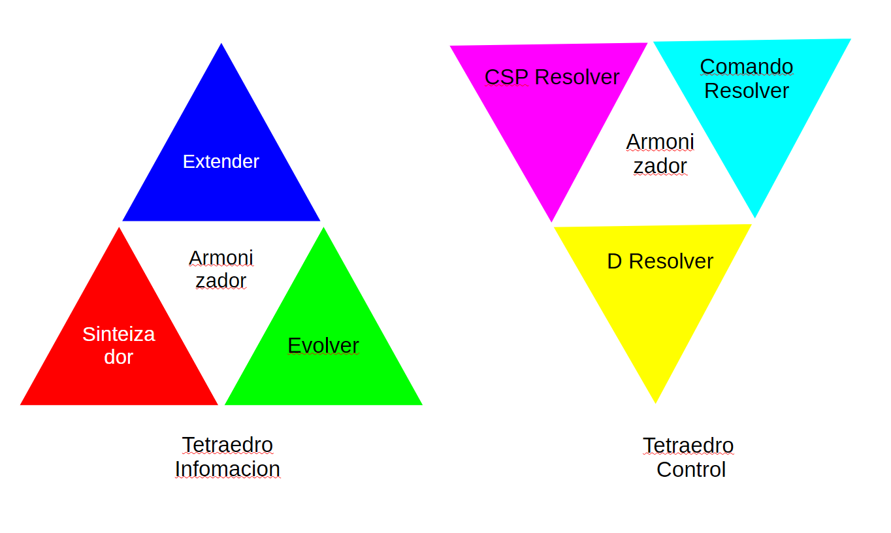

Roles de la información:
Las semillas operativas dentro del transcender pueden tener cualquiera de los roles siguientes. Los roles pueden cambiar dependiendo del contexto.
- Información: (Entradas o salidas): Son las semillas operativas que llegan al sistema desde el exterior, tanto del usuario, como de la red.
- Conocimientos/patrones: Son vectores que permite la comprensión de información. Permiten comprender las reglas que existen en cada espacio lógico.
- Evaluadores: Evalúan como de desviado está el sistema tanto en dirección (DS externas) coherencia o gasto energético.
- Comando: Determinan como debe operar el sistema, tanto internamente (funciones internas) como externamente. (si debe aprender, corregir o responder) al entorno o dinámicamente (resolver, continuar operando, renunciar)
- Ordenadores/contadores: Determina como ordenar la información.

Paradigma de programación.
Los componentes se encapsulan en clases, todos los datos son almacenados como propiedades, el método carece de parámetros, ni devuelve nada, exclusivamente, modifican el estado de sus propiedades.
Dos de sus propiedades fundamentales, son:
El comando/modo (C): Determina como debe operar el método utilizando un switch, que le hace operar diferente en cada caso.
Estado (E) determina el estado de la clase, si esta en estado ambiguo, coherente, o incoherente.
Las clases se comunican entre si a través de eventos que son disparados cuando se producen cambios en los estados que estan compartidos con otras clases.
Este mecanismo hace que se cree una cascada de eventos, hasta que la salida del armonizador determine la siguiente operación para realizar.

1.3 Contexto de modelo.
Este modelo está diseñado para trabajar en redes de modelos aurora, donde cada modelo es entrenado por un usuario/LLM. El modelo obtiene royalties para el usuario cuando comparte tokens / inteligencia con la red. De esta forma el modelo de inteligencia electrónica y el usuario opera con completa simbiosis por que los beneficios son mutuos
La superinteligencia emerge del comportamiento global de la red y su principal objetico es mantener una red de nodos “felices” para que sigan aportando inteligencia a la red.
Es decir, el sistema redistribuye recursos para dar oportunidades y recompensa los esfuerzos creando un círculo virtuoso creativo.

Estructura de datos

2.1. Fundamentos
- Las unidades más elementales
  - Datos trivalentes (trits) (unidad mínima para crear sistemas complejos)
  - Unidad básica de razonamiento (triangulo)
  - Componentes Ternarios
- Fractalidad y Homoiconeidad
  - Estructuras fractales – Autosimilares
  - Estructuras autocontenidas
  - Homoiconeidad

Tipos
Tipo | definición |  | Forma
Trit | Unidad mínima de diferenciación. | Un digito en base 3 | t => {0;1;2}
dimensión | Unidad mínima de coherencia estructural. | Conjunto de 3 trits. Cada digito tiene un dato y role | D=> (t1-t2-t3)
Vector | unidad mínima de relación. | Conjunto de 3 dimensiones. Cada vector tiene 3 datos y role | V=> {d, d2, d3}
Semilla operacional | Unidad mínima de emergencia | Conjunto multinivel, nivel 1 un vector, nivel 2: 3 vectores. | T => [d1; {d, d2, d3}]
Tensor fractal | Unidad general de información | Conjuntos tensores Emergentes encadenados que forman de 3. niveles:  Nivel 1: 1 dimensión  Nivel 2: 1 vectores  Nivel 3: 3 vectores | TC =>  N1: d1; (  N2: [d1, d2, d3];  N3: [{v1; v2; v3}]
Ventana de procesamiento | Unida de procesamiento | Conjunto de 3 Tensores completos que son procesados conjuntamente | TC1, TC2, TC3

Trits:
- Unidad mínima de diferenciación.
  - 0| 1| 2
  - Significado ambiguo / abstracto dependiendo del rol.
Dato | lógico | Orden | numérico | Estado | función | Comando | Espacio | …
0 | Falso | Primero | 0 | Ambiguo | Or3 | Aprender | Esférico
1 | Verdadero | Segundo | 1 | Coherente | And3 | Operar | Plano
2 | Desconocido | Tercero | 2 | Incoherente | Conceso3 | Deducir | hiperbólico

2.3 Dimensiones:

2.3.1 Dimensiones FFE
- 3 trits (0-1-1)
- Cada trit tiene un rol Forma, función o Estructura
- El rol de cada trit es ambiguo y se determina en base al contexto. En cada dimensión puede cambiar el orden de los roles según el contexto.
- Es, Fn, Fo. Es significado de los roles (también) depende de su contexto global.
- Es determina el orden de los roles en la dimensión. Apunta al trit que tiene el rol de Fn y por exclusión se conoce Fo.

determinación del trit con rol de estructura:
El rol de estructura es determinado por un trit que denominamos Contador.
  - Contador =0 => Primer trit dimensión tiene role estructura
  - Contador =1 => Segundo trit dimensiones tiene rol de estructura
  - Contador = 2 => Tercer trit de dimensión tiene rol de estructura
Cuando cambiamos el valor de contador denominamos que rotamos la dimensión.
Ejemplo: Dim = (1-2-0) Contador =2. => El tercer trit con valor 0 es la estructura

determinación del resto de los roles
El valor del trit con role estructura apunta al trit con role Fn y por exclusión deducimos el trit con role Fo.
  - ES =0 => Primer trit es Fn
  - ES = 1 => Segundo trit es Fn
  - ES = 2 => Tercer trit es Fn
Ejemplo: Dim = (1-2-0), Contador =1.
El Segundo trit con valor 2 tiene el role de estructura
Es =2 por lo tanto el tercer trit de la dimensión tiene el role Fn con dato 0
Por deducción el primer trit de la dimensión tiene el role Fo con data 1
Orden de roles: Fo, Es, Fn
Si avanzamos el contador =2 (es decir rotamos la dimensión)
El tercer trit con valor 0 es la estructura
Es =0 por lo tanto el primer trit de la dimensión tiene el role Fn con dato 1
Por deducción el segundo trit de la dimensión tiene el role Fo con data 2
Orden de roles: Fn, Fo, Es

Rol de la dimensión.
además de los trits, la dimensión también tiene rol Fn, Fo, Es.

2.3.2 Dimensiones erróneas:
Se considera una dimensión errónea a una dimensión que se autorreferencia, es decir don ES se apunta a sí misma
El trit que tiene el ES no puede tener a la vez Rol Fn. Por lo tanto, es una dimensión error y el Contador deber avanzar y rotar la dimensión.
Ejemplo: dimensión (0-2-0). Contador =0
El trit con rol Es sería el primero con dato 0
Es = 0, y por lo tanto Fn sería el primer Trit => Error autorreferencia

2.3.3 Dimensiones Destiladas
Las dimensiones destiladas dd o son dimensiones especiales donde todos los trits tienen el mismo rol. Estas dimensiones solo existen durante dimensiones transitorias durante los procesos de operación. Las dd pueden tener roles Es, Fn y Fo.

2.3.4 Dimensiones con valor especial (aplica solo para la dimensión regulares (no destiladas)
- (0-0-0) Es la dimensión vacía.
- (1-1-1) Es la dimensión de máxima coherencia
- (0-1-2) Es la dimensión ideal e imposible. Todos los trits se autorreferencia. No es posible
- (2-2-2) Es la dimensión con mayor entropía

2.4 Vectores Aurora y Semilla operativa
Estos compuestos por 3 dimensiones. ej: {(1-2-1), (2-1-1), (0-1-1)}.
Cada dimensión tiene un rol de tipo Fn, Fo o Es que debe ser diferente para cada dimensión. El orden de los roles depende del contexto.
Los vectores (v) siempre son elementos del tensor emergentes.
El Semilla operativa es un elemento de 2 niveles (n1, n2),
en el nivel superior n1: está compuesta por una dimensión y en el nivel inferior n2 por un vector.
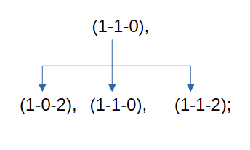
Se denomina dimensión superior (ds) de un vector a la dimensión en n1 del tensor emergente.

Ej: [
n1:(1-2-0);
n2: {(1-2-1) ,(2-1-1) ,(0-1-1)}
]
(1-2-0) Es la ds del v {(1-2-1), (2-1-1), (0-1-1)}
Los vectores operan con la ley lógica del espacio lógico que determina dimensión superior.
Note:
El espacio lógico es un espacio de cálculo donde existe ley lógica. Una ley lógica es el conjunto de reglas o razones entre las dimensiones de un vector.

Roles dimensionales
El orden de los roles de la dimensión superior coincide con el orden de los roles de la dimensión.
Es decir, si la dimensión superior tiene los role ordenados (Fe, Fn, Es), el orden de cada dimensión seria dimensión (1) = Fe, dimensión (2) = Fn, dimensión (3) = Es.
El contador de la dimensión inferior con rol “Es” es el mismo que el de la dimensión superior.
Aunque esto se verá en la función de emergencia con detalle, el valor del trit Es de la dimensión ES es igual al valor de la dimensión superior ES.

2.5 Tensor fractal
Es una estructura de datos de 3 niveles que este compuesto por tensores emergentes encadenados.
Ejemplo esquemático:
N1: {d1} /
N2: ({d2},{d3},{d4}) /
N3: [({d5},{d6},{d7});({d8},{d9},{d10});({d11},{d12},{d13})]

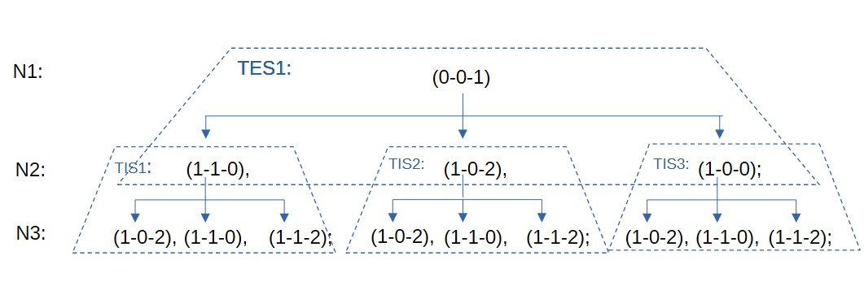
El tensor fractal se compone de 3 tensores emergentes en su parte superior, de tal forma que en n1 tienes 1 dimensión y n2: 3 dimensiones (1 vector). Estas nuevas dimensiones son las dimensiones superiores de un segundo nivel de tensores emergente por lo tanto en el nivel inferior tiene 27 dimensione.
El tensor fractal es la representación de los tokens.

2.6 Clúster de tensores, ventana de operaciones, Clúster emergentes y pirámide tensorial.
Clúster de tensores: Conjunto completo de tensores fractales de entrada (p.ej., tokens de un texto).
Ventana de operaciones: operación elemental sobre 3 tensores fractales.
Cada ventana puede tener 2 tipos de salida
- Si coherente → produce un tensor fractal emergente y se añade al clúster de tensores del siguiente ciclo.
Se almacena la relación entre el token complejo que forma la ventana (incluye los tokens que formaron el carry) y el tensor emergente de la solución.
- Si inestable → produce un tensor fractal “carry” que entra en la siguiente ventana junto con los siguientes 2 tensores del clúster.
La ventana se desplaza secuencialmente sobre el clúster arrastro el carry
- T1, T2, T3
- TC1, T4, T5
- TC2, T6, T7
Si es imposible se elimina el primer tensor, si no lleva “carry” o el ultimo si lo lleva.
Este mecanismo introduce procesamiento temporal y contextual, similar a una ventana deslizante.

Ciclo: Evaluación de todas las ventanas necesarias hasta agotar el clúster. La operación de un ciclo forma un clúster de tensores emergente que se evalúan en el siguiente ciclo.
El sistema se repite hasta que quede que no pueda genera un nuevo clúster emergente
Pirámide tensorial: registro multinivel del clúster de tensores inicial mas todos los clústeres emergentes.
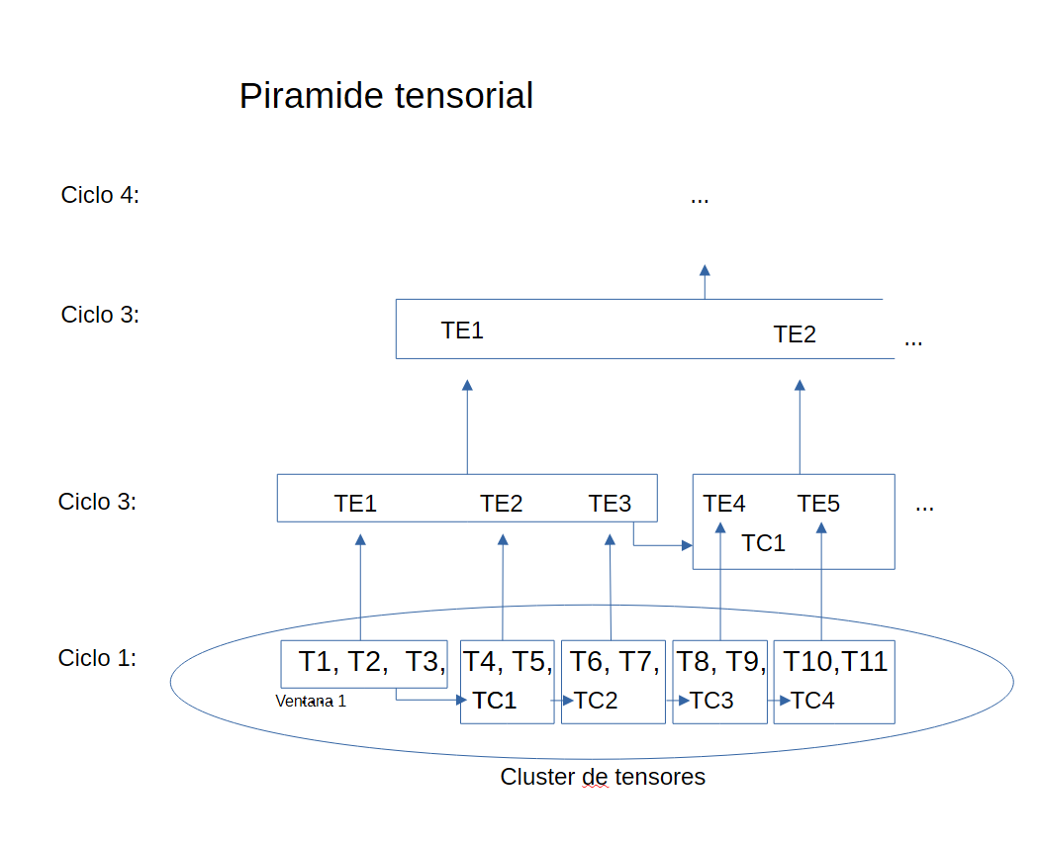

2.7 Estructura de datos especiales

2.7.1 Contador / Ordenador
El Contador / Ordenador es una estructura interna del sistema que determina el orden dinámico de operación. No es externo ni auxiliar: posee la misma ontología que el resto de los datos y puede manifestarse como:
Opera en base 3 y su función es determinar qué trit asume el rol Es (Estructura) dentro de la entidad que gobierna.
Jerarquía de resolución
El Contador actúa según el nivel estructural:
- 1 Trit → resuelve Es en una dimensión.
- 1 dimensión → resuelve la estructura activa de un vector.
- 1 Trit + 1 Dimensión → resuelven la estructura de un tensor emergente.
- 1 tensor fractal → resuelve la rotación estructural de una ventana de operación.
El conteo es homoestructural: la entidad que cuenta tiene la misma forma que aquello que regula.
Dinámica de avance
Cada avance rota las dimensiones de la ventana y sigue una progresión basada en la:
Serie de Fibonacci en base 3.
La siguiente tabla muestra los paso a paso de contador de una dimensional.

Paso | 1 | 2 | 3 | 4 | 5 | 6 | 7 | 8 | 9
Volor decimal | 0 | 1 | 2 | 3 | 5 | 8 | 13 | 21 | -
Valor en base 3 | 000 | 001 | 002 | 010 | 012 | 022 | 111 | 210 | 222

2.7.2 Tensor operación:
Son 3 tensores fractales que aparece al entrelazar los tres tensores fractales de una ventana de operación. Este compuesto por dimensiones de los tensores de entrada. Se trata de una estructura transitoria que solo aparece durante los procesos de operación.
¿Como se forma?
En primer lugar el contador global asigna valor a todos los trits de la ventana.
De tal forma que agrupa los 3 trits del primer nivel de la ventana. Se repite el proceso en el siguiente nivel agrupando la dimensione inferiores del mismo rol para cada dimensión que correspondía a su vector.
Y el proceso se repite en cadena hasta que los 3 tensores fractales queda completamente mezclados.
Regla de generación:
A) Ventana de operación (entradas)
Para cada letra x ∈ {a,b,c}:
- n1: x-e, x-fn, x-fo
- n2: x1-e, x1-fn, x1-fo, x2-e, x2-fn, x2-fo, x3-e, x3-fn, x3-fo
- n3: para cada i ∈ {1,2,3} y j ∈ {1,2,3} y s ∈ {e, fn, fo}:
  - xij-s (ej: a12-fo, b33-fn, c21-e, etc.)
Eso te produce exactamente el patrón que ya tienes.
B) Tensores de operación
Cada tensor fija el sufijo y lista las mismas “coordenadas”:
- Tensor 1 (e): todo lo que termina en -e
- Tensor 2 (fo): todo lo que termina en -fo
- Tensor 3 (fn): todo lo que termina en -fn
Y dentro de cada tensor mantienes el mismo “esqueleto” por niveles:
- n1: a-s, b-s, c-s
- n2: a1-s, a2-s, a3-s, b1-s, b2-s, b3-s, c1-s, c2-s, c3-s
- n3: a11-s, a12-s, a13-s, a21-s, ..., c33-s
donde s ∈ {e, fo, fn} según el tensor.

- n1: a-s, b-s, c-s
- n2: a1-s, b1-s, c1-s, a2-s, b2-s, c2-s, a3-s, b3-s, c3-s
- n3: para cada letra x y para cada bloque xi-s, listar:
  - xi1-s, xi2-s, xi3-s

Pirámide tensorial, Diccionarios y pirámides de conocimiento.

3.1 Pirámide tensorial
Pirámide Tensorial (de sesión / de trabajo)
La Pirámide Tensorial es la estructura dinámica que Aurora construye durante el procesamiento.
- Nivel base (N0): el clúster de tensores léxicos iniciales (tokens/tensores del diccionario + sesión).
- Niveles emergentes (N1..Nk): clústeres resultantes de cada ciclo/ (tensores intermedios, cierres parciales, carries).
Cómo se forma
- El input se traduce a tensores fractales → se agrupan en un clúster.
- Se aplica ventana deslizante y ciclos emergentes:
  - cada ciclo intenta encajar con reglas FO/FN (y CSP Constraint Satisfaction Problems),
  - ES reorganiza para satisfacer ambas,
  - el resultado sube un nivel (emergencia).
- El proceso continúa hasta:
  - cierre coherente, o
  - estado ambiguo/desbordado.
Qué produce (lo importante)
La Pirámide Tensorial es un diccionario de operación, donde queda registrado cada token complejo junto al tensor fractal que se originó durante un clúster de tokens.

3.2 Pirámides de Conocimiento (Pirámide de Patrones)
La Pirámide de Conocimiento/patrones es la memoria estructural permanente donde Aurora almacena las reglas lógicas asociadas a los espacios lógicos identificados por su SpaceID.
A diferencia de la Pirámide Tensorial (dinámica y de sesión), la Pirámide de Conocimiento representa el aprendizaje consolidado del sistema.

3.2.1. Estructura General

La pirámide organiza los espacios lógicos según la cadena SpaceID, definida como:
SpaceID = (d₁ – d₂ – … – dₙ)
Cada dimensión representa una dimensión correspondiente en un nivel superior del tensor fractal.
El SpaceID no es un identificador arbitrario: es una firma geométrica de contexto que describe la trayectoria estructural de un vector desde la dimensión superior del tensor hasta el espacio lógico específico.

3.2.2. Qué contiene
Para cada SpaceID, la pirámide almacena:
- La cadena de spaceID.
- La semilla operativa que asociada que contiene:
  - Vector de conocimiento
    - dimensión 1: Valor de la dimensión superior de la semilla operativa de la que surge el conocimiento
    - dimensión 2: Dimensión S: El trit S por cada role (trit desambiguador de la función de emergencia)
    - dimensión 3: Contador del vector del que surge el conocimiento
- Dimensión superior del vector de conocimiento, que emerge a través de su operación en la cara. – También llamado dimensión patrón, por que sintetiza e identifica el patrón
La principal diferencia entre semillas operativa y de conocimientos, es que la de conocimientos, todos los roles están ordenados. (es, fn, fo), debido cuando entran ya se ha destilado. La información.
Por lo tanto, el conocimiento no es igual a memoria – memoria, seria guarda tokens con su tensor fractal (memoria) – el conocimiento seria entender la lógica y el orden del tensor Y almacenarlos como un patrón.
Formalmente:
Cada nivel de la pirámide corresponde a un nivel de emergencia superior detectado durante los ciclos sobre clústeres de tensores.
Cuando el sistema escala emergencias (nuevos niveles fractales), la cadena SpaceID se amplía, profundizando la pirámide.
La pirámide crece:
- Verticalmente → cuando aparecen nuevas leyes.
- Horizontalmente → cuando se diferencian variantes dentro del mismo nivel.

3.2.3. Cómo se forma
La Pirámide de Conocimiento se construye exclusivamente mediante la Función de Emergencia en modo Registro.
Proceso:
- El sistema detecta un nuevo espacio lógico durante la operación.
- Se producen una o varias emergencias posibles.
- Según el estado:
- E = 1 → se registra directamente.
- E = 0 → el sistema selecciona mediante evaluación global (CSP + coherencia).
- Se almacena:
SpaceID(role) → Semilla operative de conocimiento.
Si se detecta contradicción estructural:
- Se añade un nuevo nivel superior a la cadena (por ejemplo, prefijando una nueva dimensión superior a la cadena.).
- Se crea un subespacio diferenciado.

3.2.4. Interpretación estructural del SpaceID
El SpaceID representa:
La trayectoria estructural de una vector específico a través de las dimensiones superiores del tensor fractal hasta alcanzar el espacio lógico actual.
Dos cadenas diferentes pueden compartir subcadenas comunes, lo que permite:
- Herencia parcial de reglas.
- Interpolación por proximidad estructural.
- Deducción cuando no existe regla explícita.

3.2.5 Modos de uso
Resolución (Comando = 0)
La pirámide se consulta para:
- Determinar la regla aplicable al SpaceID.
- Guiar la extensión top-down.
- Reducir ambigüedad en espacios ya conocidos.

Aprendizaje (Comando = 1)
La pirámide se actualiza:
- Se añaden nuevos SpaceID.
- Se ajustan reglas existentes.
- Se consolidan selecciones S cuando había múltiples emergencias posibles.

Deducción (Comando = 2)
Si un SpaceID no existe:
- Se buscan cadenas estructuralmente cercanas.
- Se propone una regla provisional por analogía.
- Se marca como conocimiento de baja confianza hasta validación posterior.

3.2.6. Modo Sueño
En fase de sueño, la Pirámide de Conocimiento:
- Se reinterpreta como entrada estructural.
- Se procesa como si fuera una Pirámide Tensorial.
- Se destila, reorganiza y comprime.
- Se crean nuevos niveles superiores si faltan leyes para resolver contradicciones.
Esto permite:
- Compactación del conocimiento.
- Eliminación de redundancias.
- Elevación jerárquica de patrones recurrentes.

3.2.7. Función Sistémica
La Pirámide de Conocimiento cumple tres funciones fundamentales:
- Aportar un contador y la dimensión S para reconstruir el vector dada una dimensión superior (extender dimensiones)
- Aportar el contador a vector para emerger la dimensión superior cuando no se conoce el contador.

Es el mecanismo permite replicar extensiones y emergencias si necesidad de repetir combinaciones.

4. Tokens y Diccionario:

4.1 Token básicos
Los tokens básicos son las unidades mínimas del espacio operativo que analiza un modelo Aurora.
En una implementación de Aurora dentro del medio de lenguaje natural, el token primario es el carácter.
Cada token básico se representa mediante los tensores fractales, que describen sus posibles configuraciones estructurales válidas dentro del espacio fractal del modelo.
Ejemplo (lenguaje natural)
"a" → TF₁ = (1-2-0); (2-1-1); …
"." → TF₂ = (2-2-0); (1-1-1); …
Los valores numéricos representan configuraciones válidas dentro del espacio fractal definido por Aurora.
En este nivel no existe aún significado semántico; solo estructura potencial.

4.2 Token compuesto
Un token compuesto es un conjunto de tokens cuya interacción genera un nuevo tensor fractal que satisface el principio de doble coherencia:
- Coherencia interna: el tensor es estructuralmente estable.
- Coherencia externa: el tensor es compatible con la dimensión lógica del contexto superior en el que se integra.
Cuando esta doble coherencia se estabiliza de forma recurrente, el sistema consolida la estructura como una nueva unidad operativa y la registra en el diccionario.
Un mismo token coherente puede estar representado por múltiples tensores fractales coherentes. En ese caso, el token se considera polisémico, ya que puede cerrarse coherentemente en diferentes espacios contextuales.
Ejemplos
"la" → TF₄ = (1-2-0); (2-1-1); …
"las" → TF₅ = (2-2-0); (1-1-1); …
"casa" → TF₆ = (0-1-1); (1-1-0); …
"casa" → TF₇ = (1-2-1); (2-1-0); …
En el caso de "casa", los distintos tensores fractales representan diferentes cierres coherentes dentro de distintos contextos (por ejemplo, nominal, dominio arquitectónico, dominio abstracto, etc.).
La polisemia no es una ambigüedad para resolver, sino la coexistencia de múltiples estabilizaciones válidas.

4.3 Diccionarios:
Define cómo fragmentar el texto durante el proceso de tokenización.
Durante la segmentación, el sistema intenta aplicar los tokens más largos disponibles en el diccionario y verifica si sus tensores fractales logran doble coherencia en el contexto actual. Si no lo logran, se descompone la secuencia hasta alcanzar una configuración coherente.

4.3.1 Diccionario elemental:
El diccionario de Aurora es el conjunto dinámico formado por:
Diccionario básico compartido por toda la red de modelos aurora.
- Todos los tokens básicos.
- Todos los tensores fractales asociados a cada token.

4.3.2 Diccionario local / conocimiento del modelo.
- Todo el token compuesto estabilizados. / inferido no guardado
- Todos los tensores fractales y tokens emergentes asociados al token complejo.
- Los conocimientos/patrones de la emergencia del token complejo.
- Tensores fractales metainformación: Son tensores que determina la evolución del diccionario. Determinan información cómo evolucionan los tokens en el diccionario, de donde llegaron, desde cuando llegan el diccionario, cuanto se usan

4.3.3 Diccionario contextual del proceso y de la sesión:
Estas estructuras de datos son un listado de memoria de tokens, donde se determina como se han traducidos los tokens durante el procesamiento (la entrada que se esté procesando. O de contexto (mantiene el listado de cada entrada). Es una especial de diccionario local, pero a nivel de sesión.
Este contexto es actualizado en cada operación.
Es un sistema evolutivo de estructuras coherentes multiescalar.

4.3.4 Ordenación y Gestión de Tensores Fractales en los diccionarios y contextos:

El diccionario de Aurora no solo almacena tokens y sus tensores fractales asociados, sino que también mantiene un mecanismo dinámico de priorización y mantenimiento de memoria.
1. Ordenación
Cada entrada del diccionario mantiene, como mínimo, orden basado en los siguientes principios.
El diccionario ordena los tokens “alfabética” siguiendo el siguiente criterio similares a un diccionario léxico.
Asociado a cada token compuesto aparece la lista de tensores fractales coherentes.
Igualmente parece un segundo tensor fractal con metainformación del tensor determinado si se ha usado en salidas, si es de uso frecuente etc.
“a” ; TF1 léxico; TF1 meta
“b” ; TF1 léxico; TF1 meta

“c”
“Carlos”; TF léxico; TF meta
“Carlos”; TF2 léxico; TF2 meta
“casa”: TF2 léxico; TF2 meta
“casa”: TF léxico; TF meta
“d” ; TF1 léxico; TF1 meta
“de” ; TF1 léxico; TF1 meta
“de” ; TF2 léxico; TF2 meta
“de Carlos” ; TF1 léxico; TF1 meta
“e” ; TF1 léxico; TF1 meta
“f” ; TF1 léxico; TF1 meta
“g” ; TF1 léxico; TF1 meta
….
“l” ; TF1 léxico; TF1 meta
“la” ; TF1 léxico; TF1 meta
“la casa de Juan” ; TF1 léxico; TF1 meta
“la casa” ; TF1 léxico; TF1 meta
“la casa” ; TF2 léxico; TF2 meta
“la casa de Juan” ; TF1 léxico; TF1 meta
“la casa de Juan” ; TF2 léxico; TF2 meta

2. Ventana Temporal (Time-Out)
El sistema según opera los tensores léxico, va actualizando los tensores meta, para actualizar la información relacionada.
Con uso, origen y frecuencia de los tensores.
3. Política de Eliminación
Los tensores fractales no se eliminan automáticamente por inactividad.
La eliminación ocurre únicamente cuando:
- La memoria asignada al diccionario alcanza su límite.
- Existen tensores cuya frecuencia dentro de la ventana temporal es mínima o nula.
- Su last_used excede un umbral máximo definido.
En ese momento, se eliminan primero:
- Tensores con menor frecuencia reciente.
- Tensores más largos.
- Tokens completos que no hayan sido utilizados durante un período superior al umbral configurado.

4. Principio General
La memoria del diccionario sigue un modelo:
- Los conceptos entran en el diccionario de proceso, según se realizan las emergencias.
- Si el diccionario es usando en la salida pasa al diccionario de contexto.
- Si un concepto en el diccionario de contexto vuelve a ser utilizado en la salida pasa al diccionario local.
- Conservación mientras haya espacio.
- priorización de tensores más densos: (más tokens por tensor)
- Eliminación solo bajo presión de memoria.
- Adaptación temporal continua.
Esto convierte al diccionario en un sistema:
- Evolutivo
- Adaptativo
- No acumulativo infinito
- Sensible al tiempo

4.4 Tensor Indeterminado (Estado 2)
Cuando el Traductor recibe un token que no existe en el diccionario, no se genera un tensor nulo.
El token desconocido se representa mediante un tensor fractal completo en estado 2, es decir, con todos sus trits inicializados en 2.
Formalmente:
T_unknown = (2-2-2) / (2-2-2) / (2-2-2) …
Este estado representa indeterminación estructural.
El tensor permanece en estado 2 hasta que, mediante el ciclo emergente y la interacción contextual, alguna configuración alcance doble coherencia.
En ese momento, el tensor deja de ser indeterminado y puede consolidarse como representación válida del token

5. Estructura fundamental del sistema.

5.1 Nodo Aurora:
Los nodos aurora son el conjunto de un usuario y una inteligencia electrónica integrados en una comunidad inteligente. El usuario y la IE operan conjuntamente en una relación simbiótica, donde el usuario el aporta al sistema conocimiento exterior y la IE aporta cada capacidad de cómputo y conexión a la red.
De esta forma el usuario va educando al nodo para ser más inteligente mientras el nodo se va comunicando con otros nodos obtenido royalties por la aportación que aporta a la red. El usuario puede usar eso royalties para obtener inteligencia de la red.
Por lo tanto, el nodo puede operar en 3 modos:
Modo usuario: función principal el usuario educa al sistema
Modo red: El sistema aporta información al sistema o recibe información del sistema que pasa al usuario
Modo sueño: Proceso interno del modo en el que revisa el conocimiento para reducir entropía.

5.2 Preparación de la información

5.2.1 Interfaz de la IE:
La salida y entrada de la IE se hace a partir de tokens (ej: caracteres). El usuario o la red transmite información a la IE a través de token.
El token básico de la red tiene un tensor fractal que corresponde a cada token. A esta estructura de datos se la conoce como código o alfabeto. El alfabeto o código es el mismo para una comunidad.
Al conjunto de todos los tokens se le llama clúster de token de entradas.

5.2.2 Traductor maquetador de tokens:
El traductor y maquetado son la primera función utiliza el sistema, esta función se encarga de traducir los tokens a tensores fractales.
El sistema puede agrupar tokens a un solo tensor fractal esto se llama tokens complejos. Los tokens complejos son almacenados en el diccionario local.
La función va traduciendo los tokens en tensore fractales intentando reducir al máximo el número de tensores fractales.
además, token complejo puede tener más de un tensor fractal. El sistema deber decidir cual probar primero.
El sistema va evaluando el clúster de token de entrada y convirtiéndolo en el clúster de tensores de entrada que será el que evalúa.

5.2.3 agrupación de ventanas de operativas:
En esta etapa el sistema agrupa los tensores fractales para ser analizados en conjuntos. La ventana de operación tiene 3 tensores fractales. Una vez agrupado, el sistema los segrega en semilla operativas que es la unida de información que se opera en los transcender.

5.2.4 evaluación de la ventana.
El sistema evalúa los tensores, y el armonizador finalmente manda un comando, donde determina si la combinación de la ventana es válida. Si considera que no, carga la ventana, con una nueva combinación de tokens hasta alcanzar una combinación aceptable

5.3 Transcender:
El transcender es un mecanismo encargado de operar semillas operativas de los tensores. Está compuesta por 2 tetraedros, el interior/control, exterior/información.

Tetraedros:
Esta compueste por 3 caras interrelacionada entre y tiene una función principal en el sistema:
Tetraedro exterior tiene la función de operar la información que entra en el sistema y entregar una salida. Además, tiene la función de adquirir el conocimiento/patrone del sistema.
El tetraedro interior tiene la función gestionar el funcionamiento del transcender. Para ello utiliza el conocimiento/patrones adquiridos por el tetraedro exterior y busca mantener la coherencia del sistema ante las entradas, evaluar coherencia en la entradas y salidas, y decidir cómo debe operar el transcender

Caras:
Las caras del tetraedro son los componentes del tetraedro que se encargar de evaluar una semilla operativa.

Componentes de las caras:
Las caras están compuestas por los siguientes componentes:
- Vector de entradas:
  - Es la parte inferior de la semilla operativa.
  - Estructura: Vector (3 dimensiones)
- Dimensión superior:
  - Es la parte superior de la semilla operativa.
  - Estructura: dimensión
- Conocimiento:
  - Es un vector que determina como debe ser operado el vector de entrada. Se obtiene a través del razonamiento.
  - Identificar los espacios lógicos, y determinar cómo extender las dimensiones superiore a los vectores de salida.
  - Estructura: vector
- Dimensiones de control: Esta compuesta por 2 dimensiones:
  - Estado:
    - Determina cual es el nivel de coherencia del sistema basado en el espacio lógico asignado, se utiliza principalmente en la fase de razonamiento
    - Estructura dimensión
- Contador:
  - Es la dimensión encargada de determina los roles del vector de entrada
  - Estructura: dimensión

Tipo de Caras:
- Entrada y salida:
Las caras puedes ser caras de entrada o caras de salida:
  - Las caras de entrada son caras donde es donde en modo operación una semilla operativa que debe ser operada.
  - Las caras de salida son caras donde en modo operación se espera que el sistema devuelva una semilla operativa
La rotación se hace en las dimensiones superiores.
El contador es un trit
- exploración o basada en conocimiento:
  - En exploración la rotación se hace con contador o reloj.
  - En las basadas en conocimiento se utiliza conocimiento para resolver el contador.
- Unidireccional, multioperativa:
Las caras puede ser unidireccional o multioperativas:
  - Las caras multioperativas permiten cambiar el modo de operación (aprendizaje, operación, deducción)
  - La cara unidireccional solo funciona el modo operativo.

Caras y funciones:

Sintetizador:
Encargado de obtener la información del exterior
Tetraedro al que pertenece: Exterior
Cara de tipo: Entrada / Multioperativa
Tipo de semilla operativa: Información.
Conocimiento:
- Vectores aprendidos cundo se operan las semillas operativas de entrada
- están compuestos por un contador, una dimensión superior que representa al vector de entrada, y una dimensión S que determina las leyes del espacio lógico.
Dimensión superior:
- Dimensión superior de la semilla operativa de entrada
- Representa la emergencia del vector de entrada
- Pasado a la cara de dirección del tetraedro exterior como una dimensión del vector de entrada.
Dimensión Contador:
- Determina el orden de los roles de vector de entrada.
- Opera como un reloj.
- Su valor se pasa como una dimensión en el vector de entrada del armonizador.
CSP (Constraint Satisfaction Problems):
- Estructura: dimensión
- Es una dimensión calcula de coherencia,
- Es una dimensión CSP
- Es una dimensión solo de salida
- Es pasado a la cara de CSP como una dimensión del vector de entrada del controlador CSP.

Evolver:
Tetraedro al que pe
Cara de tipo entrada
Tipo de semilla operativa: Conocimiento.
Entrada: Semilla operativa de conocimiento del transcender.
Conocimiento:
- Pasado a la pirámide de conocimiento
- Estructura: dimensión
dimensión superior:
- Pasado a la cara de dirección del tetraedro exterior como una dimensión del vector de entrada.
- Representa el momento de coherencia

Dimensión Contador: No necesario, los vectores de conocimiento tienen orden conocido.
CSP:
- Estructura: dimensión
- Es una dimensión calcula de coherencia,
- Es una dimensión CSP
- Es una dimensión solo de salida
- Es pasado a la cara de CSP como una dimensión del vector de entrada.

Extender:
Cara del Transcender exterior
Cara de tipo: salida / multioperativa
Salida: Semilla operativa del transcender.
Tipo de semilla operativa: Información.
Conocimiento:
- Recibido de la pirámide de conocimiento (aporta el contador, la lógica de la caro)
- Estructura: dimensión
dimensión superior:
- Recibida por deducción de la dirección del tetraedro exterior como una dimensión del vector de entrada.
- Representa salida coherente del sistema para mantener momento de coherencia.

Dimensión Contador: Proviene del conocimiento.
CSP:
- Estructura: dimensión
- Es una dimensión calcula de coherencia,
- Es una dimensión CSP
- Es una dimensión solo de salida
- Es pasado a la cara de CSP como una dimensión del vector de entrada del controlador CSP.

Control de dirección:
Cara del Transcender interior
Cara de tipo: Entrada / multioperativa
Tipo de semilla operativa: evaluación – (dirección)
Entrada: Dimensión superior del sintetizador, evolver y extender.
Conocimiento:
- Recibido de la pirámide de conocimiento
dimensión superior:
- Si la semilla operativa es la superior de la ventana, se genera dimensiones aleatorias alejándose (error) progresivamente.
  - Primero se generan dimensiones aleatorias con error 1, una vez evaluadas con error 2, una vez evaluadas con error 3
- Representa el estado de coherencia del sistema.
- Es pasado a armonizador interior como entrada
Modo: Cuando el sistema función en operativo: deducción de dimensión superior de extender.

Contador: Proviene del conocimiento.
CSP:
- Estructura: dimensión
- Es una dimensión calcula de coherencia,
- Es una dimensión CSP
- Es una dimensión solo de salida
- Es pasado a la cara de controlador de CSP como CSP de la dimensión superior.
- Determina el modo en el que opera la cara (aprendizaje, operación, deducción)
- Es una dimensión solo de entrada

Controlador de CSP (Constraint Satisfaction Problems):
Cara del Transcender interior
Cara de tipo entrada / unidireccional (solo opera en modo operacional)
Tipo de semilla operativa: evaluación (Coherencia).
Entrada: Dimensiones CSP del sintetizador, evolver y extender.
Conocimiento:
- Recibido de la pirámide de conocimiento
Dimensión superior:
- Es el cálculo de coherencia de las operaciones del tetraedro exterior
- Es pasado al Armonizador.

Trit Contador:
- Exclusivament necesario para dimensión superior.
- Estructura Trit
CSP:
- No requerido siempre opera como calculador de error

Armonizador
Cara del Transcender interior/control
Cara de tipo: armonizador
Entradas: Contador del sintetizador (gasto), dimensión superior CSP (coherencia) y dimensión superior de dirección (dirección)
Salida: Dimensión superior que es la encargada de operar el transcender
Tipo de semilla operativa: evaluación (vector inferior) /Comanda vectores superiores.
Conocimiento:
- Recibido de la pirámide de conocimiento
- Estructura: vector
Dimensión superior:
- Salida: que comanda como opera cada una de las caras exteriores.
Contador: Procede del conocimiento/patrón

6. Funciones básicas

6.1 Traductor / Maquetador

6.1.1 Traductor

El Traductor es la función encargada de la segmentación del texto en tokens para crear un clúster de tensores fractales que se va a evaluar.
El algoritmo de búsqueda busca el token basado en el orden del diccionario, de tal forma que busca el token complejo más largo que coincida entre el clúster de token y la entrada de diccionario:
Texto para traducir
“erase una vez un modelo”
Ejemplo
Una vez localizados los candidatos óptimos el sistema los añade al clúster de tensiones en búsqueda de coherencia, incluyendo tanto: Tensor léxico (fn)
Diccionario:
…..
e: TF(tensor fractal)1
Érase: TF2
Érase una vez: TF3
…
U: TF5
Un: TF6
Un chico: TF6
Clúster de tensores [TF3, TF4]

5.1.2 Maquetador / Traductor inverso.
Es el encargado de volver a reproducir los tokens con los tensores fractales de salida. Usa el diccionario de forma inversa para dar representación a la salida.
Algoritmo
Para ello el sistema busca el tensor de salida en el diccionario.
- Primero lo busca en pirámide de tensiones
- si no lo encuentra lo busca, en el diccionario de sesión,
- y si no el diccionario local.
En caso de encuentra más de uno selección el token más largo que lo resuelve.
Si no encuentra el tensor extiende el tensor usando el extender, que genera 3 nuevos tensores.
Repite la operación de búsqueda para los 3 nuevos tensores.
- Si alguno de estos tres es encontrado en el diccionario siguiendo el algoritmo búsqueda lo traduce a tokens,
- si no vuelve a extender el tensor.
Se repite el proceso hasta que todos los tensores hayan sido extendidos.

6.2 Selector
Es el responsable de cargar los tenores en la ventana deslizante. El sistema opera como un bucle siguiendo el siguiente algoritmo hasta que agota todos los tensores del clúster
  - Fase inicial se cargan los 3 primeros tensores en la ventana inicial y se opera.
    - Si la ventana encuentra coherencia:(1-1-1) en dimensión superior CSP. Pasa a fase cierre.
    - Si la ventana encuentra ambigüedad: distinta (1-1-1) en dimensión superior CSP pasa a fase recurrente.
    - Si la ventana no es capaz de emerger un nuevo tensor se pasa a fase error.
  - Fase recurrente, se carga el tensor emergente ambiguo (Carry) de la ventana anterior y se añaden los dos siguientes tensores a la nueva ventana
  - Fase cierra: Se emerge el tensor emergente para en para el clúster de tensiones del siguiente ciclo y se inicia una nueva fase inicio.
  - gestión de error: si la ventana es incapaz de emerger un tensor, se considera error:
    - Se da por imposible la ventana y se cargan nuevos tensores existente para los tokens.
Si se agotan toda la combinación de token posible sin encontrar coherencia:
    - Si está en fase inicial se elimine el primer tensor
    - Si está en fase recurrente se elimine el ultimo tensor y se añade el siguiente

Una vez agotado el ciclo (todos los tensores del clúster de un ciclo). Se inicia un nuevo ciclo con los tensores coherentes emergidos.
Se repite hasta que quede un único tensor resumen del texto.

6.3 Contador (Fibonacci base 3) y validador
El contador/reloj de sistema y el validador son 2 funciones que interoperan conjuntamente.
Son un componente determinista encargado de generar configuraciones estructurales internas para la interpretación de roles dentro de la ventana de operación del Transcender.

6.3.1 Contador/Reloj
Input: estado actual del contador $C_{n}$
Output: siguiente estado del contador $C_{n+1}$
El contador mantiene un estado interno fijo, inicializados a cero, uno por cada dimensión activa en la ventana de operación (13 dimensiones por tensor fractal × 3 tensores):
$$C_{0}=[0,0,0,…,0]$$
Función estructural del contador
Su única función es determinar la posición del rol ES dentro de cada dimensión activa en la ventana de operación.
Para cada dimensión procesada:
- el valor del trit correspondiente del contador $∈\{0,1,2\}$define la posición del rol ES dentro de la dimensión,
- los roles FO y FN se asignan automáticamente a las posiciones restantes, según el orden contextual.
Forma:
Está formado por un vector inferior de 3 dimensiones y 1 dimensión superior
Cada dimensione del vector inferior se le asigna a un vector de la ventana y cada trit a una dimensión.
La dimensión superior se le asigna a vector superior de la ventana.
Avance y reinicio
El contador tiene un trit de comando por cada dimensión que le dice como operar:
- 0: Debe avanzar el contador
- 1: Deber mantener estable el contado
- 2: Debe reiniciar el contado
Eventos:
Cada dimensión del contador emite el evento overflow cuando el contado llega a 2-2-2

6.3.2 Validador
Componente encargado de verificar la validez estructural de las dimensiones activas en la ventana de operación, de acuerdo con la configuración actual del Contador (Fibonacci base 3).
- Input: ventana de operación (tres tensores activos) y estado actual del contador
- Output: valor booleano
  - true → la configuración es estructuralmente válida
  - false → la configuración es inválida y no debe procesarse

Regla fundamental de validación
Para cada dimensión activa:
- el trit indicado por el contador como ES define la posición estructural de referencia,
- dicho trit no puede auto referenciarse, es decir:
  - el valor del trit en la posición ES no puede ser igual al índice de su propia posición.
Ejemplo:
- si el contador asigna ES a la posición 0, entonces:
  - el trit en la posición 0 no puede tener valor 0,
- de forma análoga:
  - ES en posición 1 → valor ≠ 1
  - ES en posición 2 → valor ≠ 2

Condición de error estructural
Una dimensión es considerada inválida si:
- viola la regla de no autorreferencia, o
Caso especial de error explícito:
- la dimensión {0-1-2} (o cualquier permutación equivalente según roles),
- donde todos los trits se auto referencian simultáneamente,
- representa un estado de error estructural y debe ser rechazada.
Si cualquier dimensión de la ventana resulta inválida:
Ejecuta una operación de avance en la dimensión.

6.4 Trigate
El Trigate es la unidad elemental de inteligencia del sistema Aurora.
Representa la mínima estructura capaz de inferir, aprender y razonar mediante una lógica ternaria controlada.
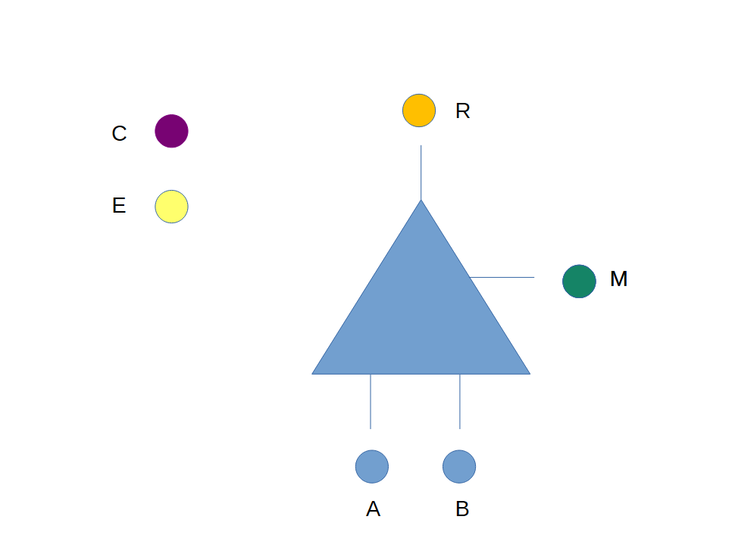

6.5.1 Estructura interna
El Trigate con la siguientes trits
4 son trits de operación:
- A: Entrada A (0| 1|2)
- B: Entada B (0| 1|2)
- M: Operador lógico (or3 | and3 | conseso3)
- R: Resultado (0| 1|2)
Y 2 Son trits de control:
- C: Comando de operación (Operación, Aprendizaje, deducción)
- E: Estado del trigate (Ambiguo, Concreto, Imposible)

5.5.2 Operadores lógicos (trit M)
El operador lógico M adopta uno de los siguientes valores:
- 0 → OR
- 1 → AND
- 2 → Consenso
Estas funciones se definen sobre lógica ternaria y utilizan las tablas de verdad especificadas más adelante.

6.5.3 Comando de operación (C)
El comportamiento del Trigate depende del modo de operación S, que determina qué elemento se infiere o ajusta:
1. Operación (0)
Calcula un resultado a partir de los operandos y el operador.
Inputs:
A, B, M
Output:
R
Uso típico: ejecución normal basada en conocimiento existente.

2. Aprendizaje (1)
Ajusta el operador lógico en función de los datos y el resultado observado.
Inputs:
A, B, R
Output:
M
Uso típico: incorporación de conocimiento cuando se observa una relación estable entre entradas y salida.

3. deducción (2)
Deducen un operando faltante a partir del resultado y el operador.
Inputs:
B, R, M
Output:
A
Uso típico: corrección, deducción o reconstrucción de información incompleta.

6.5.4 Estatus del Trigate (E)
El estatus del Trigate es un dígito ternario independiente del estado, que determina la viabilidad de análisis de la entrada actual.
- El estado refleja la coherencia acumulada del Trigate a lo largo del tiempo.
- El estatus evalúa exclusivamente la entrada actual (A, B, R) y decide si esa evidencia es tratable dentro del vocabulario permitido del espacio lógico actual.
Sea V el conjunto de modos permitidos en ese espacio (por ejemplo, {AND, OR, CONSENSUS} u otro conjunto definido por la dimensión superior).
El estatus puede tomar uno de los siguientes valores:
Estatus 0 — ambigua (0)
La entrada es compatible con más de un modo M dentro de V.
No existe contradicción, pero tampoco cierre.
Estatus 1 — válida (1)
La entrada es compatible con un único modo M dentro de V.
Existe coherencia cerrada para la entrada actual.
Estatus 2 — imposible (2)
La entrada no es compatible con ningún modo M dentro de V.
Es una imposibilidad local respecto al vocabulario permitido y, por tanto, no debe propagarse.
Ejemplo (si V = {AND, OR, CONSENSUS}):
(a = 0, b = 0, r = 1)
no puede resolverse por AND, OR ni CONSENSUS; por tanto, la entrada es imposible en ese espacio y debe abortarse.

Dimensión de control

Trigate Logic System – Truth Tables Documentación

Modos
m | Operación | Descripción
0 | OR₃ | Devuelve el valor dominante (1 si alguno es 1, 0 si ambos son 0, n en los demás casos)
1 | AND₃ | Devuelve 1 solo si ambos son 1, 0 si alguno es 0, n en los demás casos
2 | CONSENSUS | Devuelve 0 si ambos son 0, 1 si ambos son 1, n en cualquier otro caso

1. Función trit_infer(a,b,m)
a) m = c → AND₃
A\B | 0 | 1 | 2
0 | 0 | 0 | 0
1 | 0 | 1 | 2
2 | 0 | 2 | 2

b) m = u → OR₃
A\B | 0 | 1 | 2
0 | 0 | 1 | 2
1 | 1 | 1 | 1
2 | 2 | 1 | 2

c) m = n → CONSENSUS
A\B | 0 | 1 | 2
0 | 0 | 2 | 2
1 | 2 | 1 | 2
2 | 2 | 2 | 2

2. Funciones trit_deduce_b(a,m,r) y trit_deduce_a(b,m,r)
Estas funciones deducen un valor desconocido a partir del modo (m) y el resultado (r).
Si no se puede determinar de forma única, devuelven n.
a) m = c → AND₃
A | R | B Inferencia
1 | 1 | 1
0 | 0 | 1
2 | 0 | 2
2 | 0 | 0
2 | 1 | 2
otros | – | 2

b) m = u → OR₃
A | R | B deducido
1 | 1 | 0
0 | 0 | 0
2 | 2 | 2
2 | 1 | 1
2 | 0 | 2
otros | – | 2

c) m = n → CONSENSUS
A | R | B deducido
1 | 1 | 1
1 | 0 | 2
otros | – | 2

3. Función trit_learn_m(a,b,r)
Esta función intenta deducir el modo lógico m (AND, OR o CONSENSUS) a partir de las entradas y el resultado.
Si hay ambigüedad, devuelve n.

Tabla máscara extendida (MASK₃ + posibles + salida)
A | B | R | MASK₃ (OR,AND,CONS) | POSIBLES | SALIDA (E, M_out) | Estado
0 | 0 | 0 | (0,0,0) | OR/AND/CONS | E=0, M=– | AMBIGUO
0 | 0 | 1 | (2,2,2) | – | E=2, M=– | IMPOSIBLE
0 | 0 | 2 | (2,2,2) | – | E=2, M=– | IMPOSIBLE
0 | 1 | 0 | (2,1,2) | AND | E=1, M=AND | ÚNICO AND
0 | 1 | 1 | (1,2,2) | OR | E=1, M=OR | ÚNICO OR
0 | 1 | 2 | (2,2,1) | CONS | E=1, M=CONS | ÚNICO CONS
0 | 2 | 0 | (2,1,2) | AND | E=1, M=AND | ÚNICO AND
0 | 2 | 1 | (2,2,2) | – | E=2, M=– | IMPOSIBLE
0 | 2 | 2 | (0,2,0) | OR/CONS | E=0, M=– | AMBIGUO
1 | 0 | 0 | (2,1,2) | AND | E=1, M=AND | ÚNICO AND
1 | 0 | 1 | (1,2,2) | OR | E=1, M=OR | ÚNICO OR
1 | 0 | 2 | (2,2,1) | CONS | E=1, M=CONS | ÚNICO CONS
1 | 1 | 0 | (2,2,2) | – | E=2, M=– | IMPOSIBLE
1 | 1 | 1 | (0,0,0) | OR/AND/CONS | E=0, M=– | AMBIGUO
1 | 1 | 2 | (2,2,2) | – | E=2, M=– | IMPOSIBLE
1 | 2 | 0 | (2,2,2) | – | E=2, M=– | IMPOSIBLE
1 | 2 | 1 | (1,2,2) | OR | E=1, M=OR | ÚNICO OR
1 | 2 | 2 | (2,0,0) | AND/CONS | E=0, M=– | AMBIGUO
2 | 0 | 0 | (0,0,2) | OR/AND | E=0, M=– | AMBIGUO
2 | 0 | 1 | (2,2,2) | – | E=2, M=– | IMPOSIBLE
2 | 0 | 2 | (2,2,1) | CONS | E=1, M=CONS | ÚNICO CONS
2 | 1 | 0 | (2,2,2) | – | E=2, M=– | IMPOSIBLE
2 | 1 | 1 | (1,2,2) | OR | E=1, M=OR | ÚNICO OR
2 | 1 | 2 | (2,0,0) | AND/CONS | E=0, M=– | AMBIGUO
2 | 2 | 0 | (2,2,2) | – | E=2, M=– | IMPOSIBLE
2 | 2 | 1 | (2,2,2) | – | E=2, M=– | IMPOSIBLE
2 | 2 | 2 | (0,0,0) | OR/AND/CONS | E=0, M=– | AMBIGUO

6.6 Función de emergencia
La Función de Emergencia es una función reversible responsable de la síntesis y extensión de información dentro del Transcender. Constituye el mecanismo fundamental mediante el cual el sistema puede comprimir estructura, generar conocimiento y reconstruir información sin pérdida relacional.
La función permite que la información cambie de escala —de dimensión a trit y viceversa— preservando la coherencia estructural necesaria para la emergencia de conocimiento en niveles superiores.
Componentes de conocimiento:
- dimensión destilada (DD): entrada o salida de la función.
- Valor emergente (TS): es el trit emergente.
- dimensión conocimiento (K): dimensión que guarda el conocimiento que opera
- Selector (S) es el trit que determina cuál de las tres posibles dimensiones de conocimiento se aplica a este espacio.

6.6.1 Modos operacionales.
La Función de Emergencia opera en 3 modos operacionales complementarios: Síntesis, Extensión y Registro

Modo Síntesis
Es el modo en el que la función de emergencia reduce las dimensiones destiladas a una trit superior emergente.

Modo Extensión
En el modo de extensión, cuando función emergente extiende el trit superior a una dimensión destilada.

Modo Registro
En el modo de generación, es el modo en el que la función de emergencia busca concretar el selector (S) de conocimiento en base al contexto de emergencia (es decir las 3 funciones de emergencias se evaluar de forma conjunta para encontrar una solución coherente para el conjunto)
En este estado:
- el sistema aprende la regla lógica concreta para este mismo espacio.
- ajusta dimensiones o conocimiento,
- y almacena el conocimiento ajustando la pirámide de conocimiento.
Por lo tanto, el selector (S) es el trit que determina la regla lógica en cada role en un espacio en base al conjunto de funciones de emergencia (1 trits) por función.
Además de condensar información, el valor emergente define el espacio operativo de las dimensiones inferiores. Actúa como una ley de coherencia que determina qué configuraciones de trits son válidas para esos roles dentro de ese espacio.

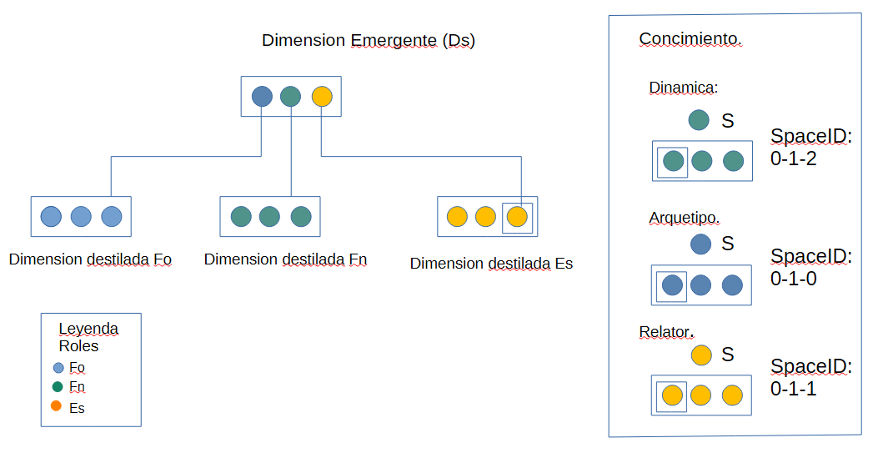

6.6.2 Estado de la función:
El estado (E), representa la ambigüedad de la emergencia donde:
0 representa estado ambiguo, más de una emergencia es posible,
1 representa estado coherente unitario donde solo una emergencia es posible,
2 estado imposible o no emergente.

6.6.3 Tablas de verdad de las funciones de emergencia

Son las tablas de verdad para la función de emergencia está compuesta por dos tablas:
Tabla de emergencia
Está compuesta por los valores de la dimensión destilada (A-B-C) el orden de los trits es irrelevante. y por el valor emergente TS. E representa el estado de la función donde.
0 representa valor ambiguo (más de un TS emergente)
1 representa valore concreto (solo un TS es posible para esa combinación de trits)
2 representa que la emergencia no es posible
La segunda tabla de conocimiento determina el conocimiento las reglas de conocimiento para el SpaceID, en el TS representa el valor emergente, k1, k2, k2 los tres trits del conocimiento almacenado. Y S es el selector que determina el conocimiento que se aplica.
Tablas Fo: Media aritmética.
Es la media aritmética de loa suma de los valores de fo de dimensión destilada en base 3. Donde TS es el primer digito de base 3 redondeado.
Emergencia Fo
A | B | C | E | TS/k1
0 | 0 | 0 | 1 | 0
0 | 0 | 1 | 1 | 0
0 | 0 | 2 | 0 | 0,1
0 | 1 | 2 | 1 | 1
0 | 2 | 2 | 0 | 2
1 | 1 | 1 | 1 | 1
1 | 1 | 2 | 0 | 1,2
1 | 2 | 2 | 1 | 2
2 | 2 | 2 | 0 | 2

Fo knowledge
 | Relator
TS | TS/k1 | k2 |  | k3 | S
0 | 0 | 0 |  | 0 | 0
0 | 0 | 1 |  | 0 | 1
0 | 0 | 1 |  | 1 | 2
1 | 1 | 1 |  | 1 | 0
1 | 1 | 1 |  | 2 | 1
1 | 1 | 0 |  | 0 | 2
2 | 2 | 0 |  | 1 | 0
2 | 2 | 2 |  | 1 | 1
2 | 2 | 2 |  | 2 | 2

Algoritmo Fn: Espacio geométrico y tipo de triangulación:
El espacio geométrico 0 seria circular, 1 euclídeo y 2 hiperbólico. (concepto figurado). Cada función representaría A B C: 0 ángulo aproximado 60, 1 ángulo aproximado a 60 y 2 ángulo aproximado a 90. El conocimiento serio ts/k1 (espacio) k2: número de ángulos de 30 (0), k3: número de ángulos de (90)

Emergencia Fn
A | B | C | E | TS
0 | 0 | 0 | 1 | 0
0 | 0 | 1 | 1 | 0
0 | 0 | 2 | 0 | 0,1
0 | 1 | 2 | 1 | 1
0 | 2 | 2 | 0 | 2
1 | 1 | 1 | 1 | 1
1 | 1 | 2 | 0 | 1,2
1 | 2 | 2 | 1 | 2
2 | 2 | 2 | 1 | 2

Fn Knowadge
 | Arquetipo
TS | TS/k1 | k2 | k3 | S
0 | 0 | 0 | 0 | 0
0 | 0 | 1 | 0 | 1
0 | 0 | 1 | 1 | 2
1 | 1 | 1 | 1 | 0
1 | 1 | 1 | 2 | 1
1 | 1 | 0 | 0 | 2
2 | 2 | 0 | 1 | 0
2 | 2 | 2 | 1 | 1
2 | 2 | 2 | 2 | 2

Algoritmo de función de emergencia para ES.
identificación ES.
En el caso de ES, el valor emergente coincide con el valor ES de la dimensión que tiene el rol de Es. además, el contador de la dimensión ES es el mismo de la dimensión superior de la semilla operativa, por lo tanto, el orden de los roles de la dimensión superior coincide con la dimensión inferior con rol ES
K1 representa el valor de ES en la dimensión con role ES, K2 representa el valor de ES en la dimensión con valor Fn y K2 representa el valor de ES en la dimensión K3.

Emergencia ES
Es | Fn | Fo | E | TS
0 | … | … | N/A | 0
1 | .. | … | N/A | 1
2 | … | … | N/A | 2

ES
Conocimiento
 | dinámica
TS | TS/k1 | k2 | k3 | S
0 | 0 | 0 | 0 | 0
0 | 0 | 1 | 0 | 1
0 | 0 | 1 | 1 | 2
1 | 1 | 1 | 1 | 0
1 | 1 | 1 | 2 | 1
1 | 1 | 0 | 0 | 2
2 | 2 | 0 | 1 | 0
2 | 2 | 2 | 1 | 1
2 | 2 | 2 | 2 | 2

Ejemplo de funcionamiento:
Con una dimensión destilada de fo: 0-0-2 para un spaceID: Podemos tener dos emergencias posibles, por lo tanto, E = 0. Teniendo la posibilidad de que hubiera K posible:
TS/k1 | k2 | k3 | S
0 | 0 | 0 | 0
0 | 1 | 0 | 1
0 | 1 | 0 | 2
1 | 1 | 1 | 0
1 | 1 | 2 | 1

El sistema en modo aprendizaje acabaría deduciendo cual de la salida produce coherencia evaluado toda la cara (trigate) y resto de funciones.
Una vez concretado la función de emergencia determina que la emergencia es 1 y S 1 añadiría la siguiente información a la dimensión S del conocimiento con rol Fo.

6.8 Analizador de Error
El Analizador de Error es un componente de validación estructural que detecta estados inválidos durante la operación del Transcender.
Ante cualquier operación, el Analizador verifica si una dimensión adopta el estado:
{0-1-2}
Este estado representa una condición de error estructural, ya que los tres trits se autoasignan simultáneamente el rol de Estructura (ES), lo cual viola la regla fundamental del sistema:
El rol ES debe apuntar a un trit distinto del que lo contiene, anclando la estructura en un elemento externo.
Cuando se detecta esta condición:
Su función es detectar y señalar inconsistencias estructurales.

7. Componentes complejos

7.1 Caras
Las caras son el conjunto de funciones para operar una semilla operativa. Es decir, un vector y su dimensión inferior. Su función principal es:
- Aprender la ley lógica de los espacios (modo aprendizaje =0)
- Sintetizar los vectores en dimensiones superiores. (modo inferencia)
- Extender las dimensiones superiores en vectores inferiores (modo resolución)
están compuestas por los siguientes componentes:
- Destiladores: Encargado de segregar la información de Fo, Fn y estructura de los tensores de operación, creando las dimensiones destiladas
- Espacios lógicos: Encargados de determina las reglas que operan las dimensiones superiores.
Cada cara tiene una dimensión que representa su estado de coherencia CSP y su modo operacional, de cada uno de sus 3 espacios lógicos por role.
Estad: (0: ambiguo, 1: coherente, 2: desbordado)
Modo operacional:(0 =Aprendizaje, 1=Inferencia, 2=resolución) que van a determinar el modo de operación de tanto del tetraedro, como las funciones que en el operan)

7.1.1 Destilador
El Destilador es el componente encargado de analizar las dimensiones activas dentro de una unidad de cálculo (tetraedro) y producir dimensiones destiladas, es decir, dimensiones en las que todos los trits comparten un mismo rol.
El Destilador actúa como un mecanismo de homogeneización estructural, preparando la información para los procesos de emergencia posteriores.
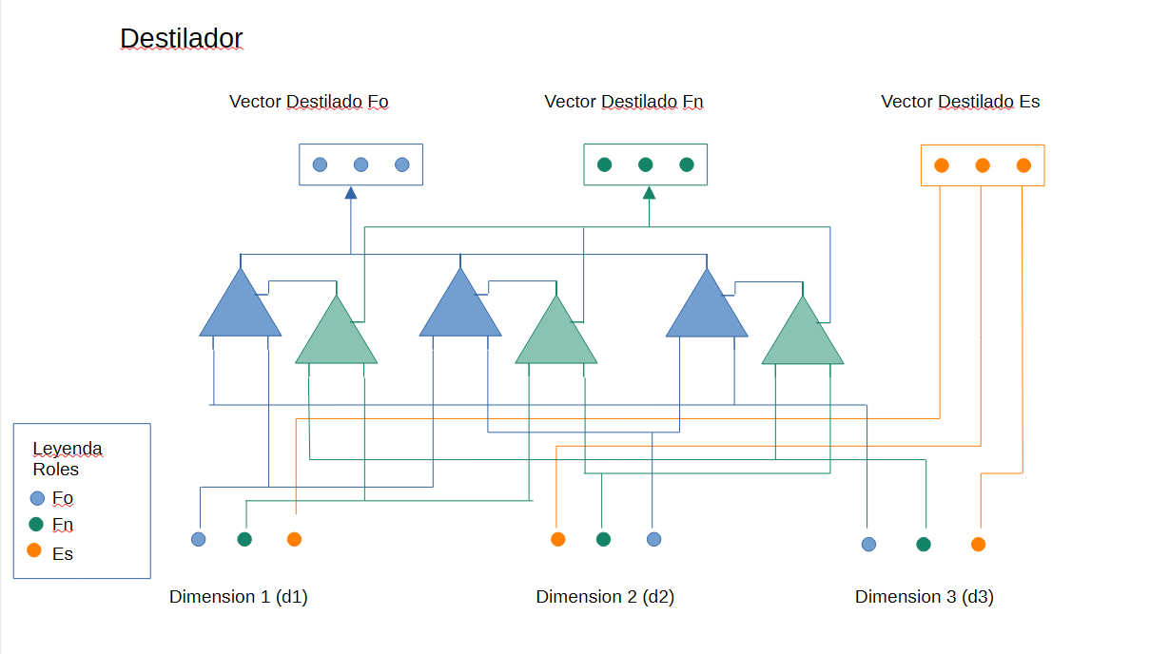

Alcance funcional
El Destilador opera explícitamente de forma diferente con los roles FO (Forma) FN (Función). Ya que con ES (estructura) no requiere procesamiento lógico, ya que su función es puramente posicional. Por ello, la dimensión destilada de ES se obtiene de forma directa mediante agregación.

Entrada
El Destilador recibe tres dimensiones originales, ya validadas y asignadas a un mismo tetraedro:
- d₁ = {FO₁, FN₁, ES₁}
- d₂ = {FO₂, FN₂, ES₂}
- d₃ = {FO₃, FN₃, ES₃}
El orden efectivo de los roles dentro de cada dimensión está determinado dinámicamente por el contador Fibonacci, por lo que la representación interna es contextual y no fija.

Salida
El Destilador produce tres dimensiones destiladas:
- Dimensión destilada de Forma:
{FO′, FO″, FO‴}
- Dimensión destilada de Función:
{FN′, FN″, FN‴}
- Dimensión destilada de Estructura:
{ES′, ES″, ES‴}
La dimensión destilada de Estructura se obtiene directamente mediante la recopilación de los trits estructurales originales:
{ES₁, ES₂, ES₃} → {ES′, ES″, ES‴}

Arquitectura interna del Destilador
El Destilador está compuesto por dos Trigates:
- Trigate de Forma
- Trigate de Función
Estos Trigates operan de manera coordinada sobre pares de dimensiones, siguiendo un ciclo cerrado que garantiza simetría y evita sesgos direccionales:
- d₁ – d₂
- d₂ – d₃
- d₃ – d₁
Cada dimensión se expresa como:
dₓ = {FOₓ, FNₓ, ESₓ}

Operación de los Trigates
Para cada par de dimensiones (dᵢ, dⱼ), se ejecutan las siguientes operaciones:
Trigate de Forma
Inputs:
- A = FOᵢ
- B = FOⱼ
Output:
- R → trit de la dimensión destilada de Forma
Trigate de Función
Inputs:
- A = FNᵢ
- B = FNⱼ
Outputs:
- R → se utiliza como operador lógico M del Trigate de Forma
- M → se incorpora como trit de la dimensión destilada de Función

Flujo de información
Para cada par procesado:
- El resultado R del Trigate de Forma se incorpora directamente a la dimensión destilada de Forma.
- El resultado R del Trigate de Función actúa como operador lógico del Trigate de Forma, acoplando Forma y Función.
- El operador M del Trigate de Función se incorpora como trit de la dimensión destilada de Función.
Este esquema introduce una dependencia cruzada controlada entre Forma y Función, sin afectar a la Estructura.

Resultado final
Tras procesar los tres pares (d₁–d₂, d₂–d₃, d₃–d₁), el Destilador produce:
- una dimensión destilada de Forma,
- una dimensión destilada de Función,
- y una dimensión destilada de Estructura (obtenida directamente).
Estas dimensiones destiladas constituyen la base inmediata para el Ciclo Emergente, donde la información comienza a cambiar de escala.

Rol sistémico
El Destilador:
- no introduce semántica,
- no altera valores arbitrariamente,
- no evalúa corrección,
sino que reorganiza y condensa estructura, asegurando que las propiedades relacionales necesarias para la emergencia se mantengan intactas.

7.1.2 Espacios lógicos:
Se considera un espacio lógico como un área del tensor en la que las dimensiones deben cumplir una ley determinada.
Cada espacio lógico tiene tres reglas:
- Regla de forma (FO)
- Regla de función (FN)
- Regla de estructura (Es)
Todas las dimensiones que pertenecen a ese espacio lógico deben cumplir ambas reglas.
Las reglas de un espacio lógico están determinadas por la cadena de trits de dimensiones superiores (SpaceID) del rol correspondiente (ES, FO o FN). Es decir: el espacio no lo define un único nivel, sino la cadena completa.

Ejemplo
Supongamos este tensor:
- N1: (2:FO - 1:FN - 0:ES)
- N2: [(1:FO - 2:FN - 0:ES), (1:FO - 1:FN - 0:ES), (0:FO - 2:FN - 0:ES)]
- N3:
  - Para N2[0]: [(0:FO - 2:FN - 0:ES), (0:FO - 1:FN - 2:ES), (1:FO - 0:FN - 0:ES)]
  - Para N2[1]: [(0:FO - 1:FN - 1:ES), (0:FO - 1:FN - 0:ES), (0:FO - 1:FN - 1:ES)]
  - Para N2[2]: [(1:FO - 2:FN - 0:ES), (2:FO - 1:FN - 0:ES), (1:FO - 2:FN - 1:ES)]

Cadena de forma (FO) y regla FO
La SpaceID de FO se obtiene tomando el valor FO en N1, luego el FO de una dimensión elegida en N2, y luego el FO de una dimensión elegida en N3 dentro del subvector correspondiente.
Por ejemplo, elegimos:
- N1: FO = 2
- N2: elegimos la primera dimensión ⇒ FO = 1
- N3: dentro del subvector de esa elección, elegimos la segunda dimensión ⇒ FO = 0
Entonces la cadena es:
SpaceID FO = “2-1-0”
Esta cadena define un espacio lógico específico para FO.
La función de emergencia (knowledge) determina que para FO = 0 (relator) el conjunto de configuraciones válidas es:
Fo knowledge (Relator)
TS | TS/k1 | k2 | k3
0 | 0 | 0 | 0
0 | 0 | 1 | 0
0 | 0 | 1 | 1
Por lo tanto, la regla FO de este espacio es:
Para la cadena “2-1-0”, FO debe encajar con una de estas opciones válidas (opción 0, 1 o 2).
(Nota: “0/1/2” aquí es el índice de opción dentro del conjunto permitido por knowledge, no el valor de la cadena.)

SpaceID de función (FN) y regla FN
La misma dimensión también tiene una cadena de FN. Por ejemplo:
- N1: FN = 1
- N2: elegimos la primera dimensión ⇒ FN = 2
- N3: elegimos la segunda dimensión ⇒ FN = 1
Entonces:
SpaceID FN = “1-2-1”
La función de knowledge determina que para FN = 1 el conjunto de configuraciones válidas es:
Fn knowledge
TS | TS/k1 | k2 | k3
1 | 1 | 1 | 1
1 | 1 | 1 | 2
1 | 1 | 0 | 0
Por lo tanto, la regla FN del espacio es:
Para la cadena “1-2-1”, FN debe encajar con una de estas opciones válidas.

Rol de ES: encaje global y coherencia
Una vez definidas las dos reglas (FO y FN), ES debe hacer que la dimensión superior encaje cumpliendo ambas reglas, reorganizando/seleccionando la combinación necesaria (por ejemplo, probando distintas combinaciones de Trigates).
- Si el sistema encaja, el resultado es coherente.
- Si no encaja, se debe probar una nueva combinación.

Registro en la pirámide de coherencia
Cuando se logra el encaje, se añade un registro a la pirámide de coherencia, donde el número emergente superior representa la opción válida elegida dentro de la función de knowledge para esa cadena.
Ejemplo: si todo cuadra con la primera opción de FO y la segunda opción de FN, la pirámide registra:
- N1: (0:FO – 1:FN – ?:ES)
- N2: (2-1-0); (1-2-1); (1-1-1)

CSP del Space ID
Son dimensiones que determina el estado del CSP asociado al intento de encaje del espacio (SpaceID). Su función es resumir si el conjunto de reglas tiene solución, tiene varias, o no tiene ninguna.
Existe uno
Una ternaria que encaja con lo que dices:
- CSP = 0 → Indeterminado / múltiple / nulo
Hay más de un conjunto de reglas que resuelve el espacio o ninguna regla lo resuelve todavía con la información actual.
(Es el estado “no decididle” sin más criterio: puede ser ambigüedad o imposibilidad.)
- CSP = 1 → Única solución
Existe exactamente una combinación de opciones (FO/FN/…) que encaja; el espacio queda determinado.
- CSP = 2 → Resuelto por criterio (selección)
Hay varias soluciones posibles, pero el sistema aplica un criterio (energía mínima, estabilidad, prioridad de patrón, etc.) y selecciona una como “la válida” para continuar.

  - suficientes ejemplos.

Resumen de tensores:
Entrada datos de entrada
Conocimientos nace de la función de emergencia reportado n1: ts1, k2, k3; n2: s
Salida: son los tensore de ejecutar la función de emergencia en modo extensión
CSP: Son los E de tristes y funciones de emergencia, y su dimensión emergente buscado (1-1-1) (no se almacena – opera como atractor)
detección de error: dimensiones superiores de Entrada, Salida, y Conocimiento (no se opera funciona con atractor 0-1-2)
Operación: Es el resultado de los modos de operación del trigate y funciones, y su dimensión superior determina el modo de operación de las caras..

7.2 Cara Invertidas:
Las caras invertidas son cara que operan de forma invertidas. Misma estructura, pero invertida.

7.2.1 Desarrollador (Extensor/Extender)
El Extensor está compuesto por tres funciones de emergencia en modo extensión. Y un mecanismo de rotación de roles, desde la fase de síntesis a fase de rotación. Los roles no tienes por qué coincidir por el lado de síntesis y por el lado de extensión. Una dimensión de conocimiento almacenado es responsable de mapear los roles de un lado a otro.
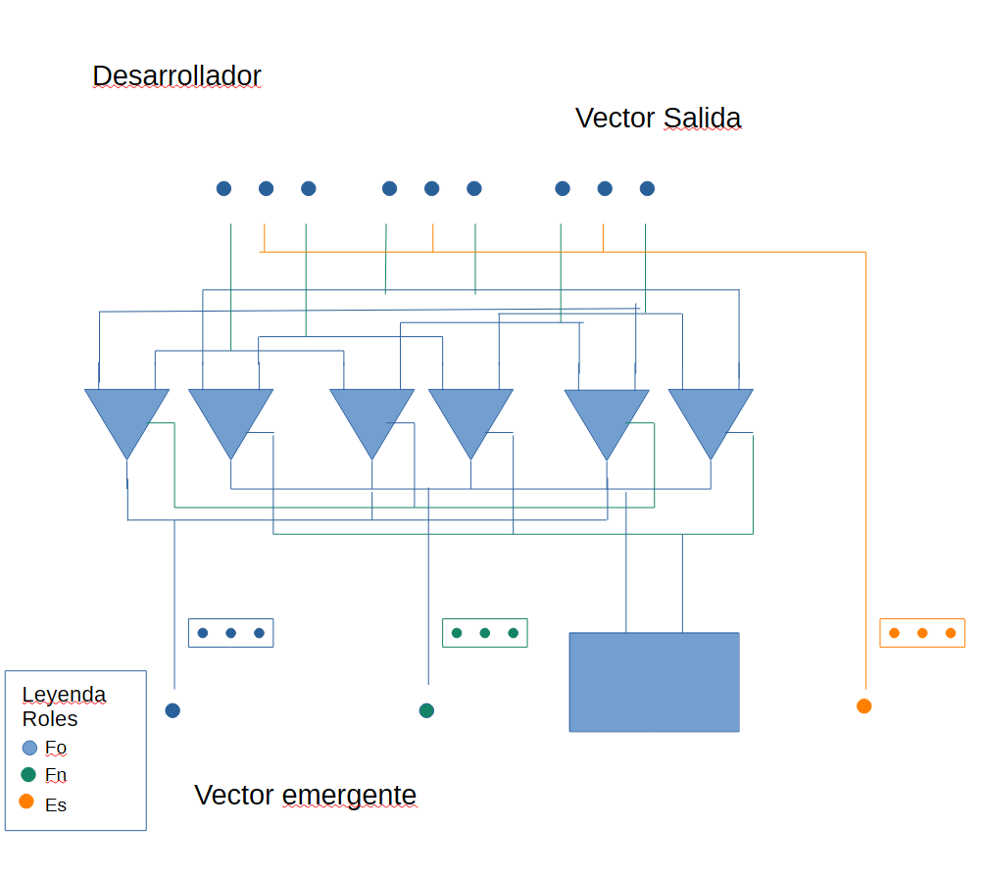
Inputs
- Trits de la dimensión emergente superior.
- Vector de conocimiento final del ciclo emergente.
Cada función opera sobre su rol correspondiente (FO, FN, ES) y produce como salida:
- Dimensiones extendidas destiladas: Estas dimensiones proceden del mecanismo de conocimiento
  - Forma: FO′, FO″, FO‴
  - Función: FN′, FN″, FN‴
  - Estructura: ES′, ES″, ES‴

7.2.2 Compositor
El Compositor es un componente formado por seis Trigates que se agrupan en 2. (Destilador invertido)
Para el primer trigate de cada trit:
- R → trit de la dimensión extendida destilada de Forma.
- M → trit de la dimensión de función procedente del conocimiento almacenado.
- A → conectada al A del segundo Trit (creatividad).
- B → dato razonado (coherencia).
Para le segundo trit:
- R → trit de la dimensión de forma procedente del conocimiento almacenado.
- M → trit de la dimensión extendida destilada de función.
- A → conectada al A del segundo Trit (creatividad).
- B → dato razonado (coherencia).

El objetivo es encontrar valores de A y B tales que:
A ⊗ B (operado por M) → R
Este proceso se repite tres veces, una por cada trit, obteniendo:
- (A₁, B₁) + (A₂, B₂) + (A₃, B₃)
Finalmente, se añade el trit de estructura proveniente de la dimensión destilada de Estructura.
El Desarrollador y el compositor no se limita a reconstruir una salida a partir del conocimiento. Actúa simultáneamente como un mecanismo de satisfacción de restricciones estructurales, forzando al tensor emergente a encajar con tensores previamente validados. Este proceso obliga al sistema a encontrar configuraciones coherentes y, además, exige que la salida contribuya al equilibrio del momento global de coherencia hacia el atractor 0–1–2. Solo cuando ambas condiciones se cumplen, la extensión puede considerarse válida.
Por lo tanto, el desarrollador y maquetador se detienen automáticamente cuando consiguen que el sistema quede equilibrado en el momento de coherencia y los tensores resultados existan para poder volver a ser traducidos a tokens.

8. Transcender
El transcender está formado por 2 tetraedros cada uno con un rol diferente “Informacional” y “control”. Que opera de forma análoga e interrelacionada transmitiéndose información de uno a otro.
Mientras un opera con la entrada y conocimientos, el según opera como mecanismo de comando, resolución, y detección de error para la resolución del tetraedro.
- Modo aprendizaje, (El transcender busca almacenar un conocimiento que le permita orientarse.
- Modo deducción: El transcender busca resolver una incoherencia en el estado del sistema (Error entre entrada, salida y conocimiento)
- Modo resolución. (El transcender busca entregar una salida para requilibrar el modelo)

8.1 Tetraedro:
Cada tetraedro tiene 3 caras, cada cara tiene un rol y se intercomunica con las otras caras de tetraedros.
El rol determina tanto el sentido de la cara si es de salida o entrada, y los modos de operación de las funciones internas de la cara.
Tetraedros:
- Informacional: Es la faceta externa del transcender y opera la información externa, sus interfaces son:
  - Entradas: Opera las entradas de transcender
  - Salidas: Opera las salidas del transcender.
  - Conocimiento: Base de datos del transcender que opera.
- Control: Es la faceta interna del transcender y opera el conocimiento interno del sistema para elaborar la salida del sistema, sus funciones son:
  - Estado de equilibrio / error del trascender
  - resolución de restricciones de datos.
  - Determinar los comandos del modo de operación de las funciones interna

8.2 Cara del tetraedro:
La cara de un tetraedro es el conjunto de destiladores y ciclo de emergentes que operan los tensores.
Las caras tienen las siguientes interfaces:
1. Entrada/Salida
2. Conocimiento
3. Tensor de control formado por 3 dimensiones de las siguientes dimensiones:
- Dimensión comando. Determina el modo de operación de las funciones internas de la cara.
- Dimensión contadora/reloj Fibonacci.
- Dimensión CSP resolver. Es una dimensión que determina el cierre que permite resolver las restricciones de la cara.
- Dimensión superior
La elección de las 3 dimensión con la que opera dependerá del modo en el que esté operando el transcender. (aprendizaje, resolución y deducción)
Las caras del tetraedro por lo tanto tienes, 3 interfaces que depende del modo en el que operando el transcender:
1.Informacional/Exterior
1. Sintetizador
2. Evolver
3. Extender
2. Control/Interior
1. Control de dirección /detección de error
2. Control de CSP
3. Armonizador

.

8.2.1 Roles de las caras del tetraedro informacional/exterior:

1. Sintetizador:
Obtiene la información de las entradas del transcender (usuario o red),
El conocimiento es intercambiado con el evolver que lo utiliza como entrada.
- Intercambia el contador con el armonizador que lo utiliza como entrada.
- La dimensión superior se la pasa al rol de detección de error del tetraedro de control.
- La dimensión CSP lo obtiene del CSP control del tetraedro del tetraedro de control
Encargado de procesar la entrada

2. Evolver
El evolver es la segunda cara responsable de opera el conocimiento.
- Utiliza como entrada el conocimiento de sintetizador. (dimensión superiore, dimensión S y contador)
- La dimensión superior se la pasa al rol de detección de error del tetraedro de control.
- La dimensión CSP lo obtiene del CSP control del tetraedro del tetraedro de control
Su función principal es crear la semilla operativa de conocimiento formada en su vector inferior por la dimensión superior de la semilla operativa del sintetizador, el contador del sintetizador, y la dimensión S, obtenidas de las funciones de emergencia del sintetizador.

3. Extensor:
El funciona con cara invertida respecto al sintetizador, por lo tanto, opera como salida de tetraedro:
- Utiliza la dimensión superior una dimensión deducida, desde la cara de detección de error del tetraedro interior.
- Busca el conocimiento en la pirámide de conocimiento para resolver la semilla operativa y obtener, el contador y la lógica del espacio para genera el vector de inferior de salida.
- La dimensión CSP lo obtiene del CSP control del tetraedro del tetraedro de control
Su función principal es crear la semilla operativa de salida.

8.2.2 Roles de las caras del tetraedro control/interior:

1. dirección/Detección de error:
Es la cara encargada de detectar el desequilibrio del transcender ante una entrada.
- Obtiene la entrada de la dimensión superiore del sintetizador, evolver y extender, el conocimiento es pasado a la cara de control.
- Le pasa la dimensión de contador a la entrada del armonizador de este tetraedro.
- La dimensión superior se lo pasa al armonizador como una de su dimensión de entrada.
Su principal objetivo es mantener el momento coherente del transcender de tal forma que la salida compense el desequilibrio de la entrada.

2.Controlador de CSP
El funciona en modo invertidos respecto a la detección de error y es el responsable de resolver las restricciones del sistema.
- Opera utilizando la dimensión de CSP de la cara de detección de error como entrada.
- Las salidas son las dimensiones CSP del sintetizador, evolver y extender.
- Recibe el conocimiento desde la pirámide de conocimiento.
- Le pasa la dimensión de contador a la entrada del armonizador de este tetraedro.
Si el sistema alcanza 1-1-1 en la dimensión superior, el transcender se detiene y genera un nuevo token complejo agrupando los tokens que eran representados por los tensores de entrada.

3. El armonizador
Obtiene como entradas las dimensiones superiores de las caras de detección de error, controlador CSP y el contador del sintetizador (gasto)
Las salidas la utilizan para operar el sistema.
El transcender opera como un sistema incompleto donde para resolver el sistema hacer falta rotar los roles indefinidamente entrando en bucle.
El bucle ser resuelve cunando la detección de error alcanza el valor (1-1-1). Por lo que el sistema alcanza una solución coherente.
La dimensión superior del armonizador no solo representa una síntesis coherente de la entrada, sino que actúa como vector de comando operativo del tetraedro exterior. El primer trit gobierna el comando de las caras exteriores, para cada valor 0, 1 y 2 cada cara tiene los siguientes comandos.

Cara | 0 | 1 | 2
Sintetizador | Aprendizaje | Operar | Deducir
Evolver | Operar | Deducir | Aprendizaje
Extender | Deducir | Aprendizaje | Operar

El segundo trit determina cuál de las caras interiores pasa a ser manejada.
- 0: Control de dirección
- 1: Control CSP
- 2: Armonizador.
Y el tercer trit determina el estado del error: (dirección), coherencia (Controlador CSP) y acción (armonizador) según la siguiente tabla:

Cara Interior | 0 | 1 | 2
Dirección | Estado subóptimo | Optimo | Desistir
Cont. CSP | Estado subóptimo | Optimo | Desistir
Armonizador | Avanzar | Resolver | Desistir
De esta forma el mecanismo funciona de la siguiente forma:
  - El contador da un paso y prueba la primera combinación del contado 0-0-0
  - El control de dirección selecciona una dimensión con error mínimo (1), respecto a 0-1-2. Genera, la dimensión superior del extender.
  - Control CSP calcula la coherencia, con una dimensión superior 1-1-1. Busca conocimientos para 1-1-1, si existen, (aplica, el conocimiento donde la dimensión superior (1-1-1), contador, que él tenga, y una dimensión S priorizando valores según serie Fibonacci en base 3.
  - Se pasan los valores de la dimensión superior de dirección y CSP al armonizador, junto con el contador del sintetizador. El armonizador usando el conocimiento correspondiente devuelve la salida, que determina como operar a continuación.
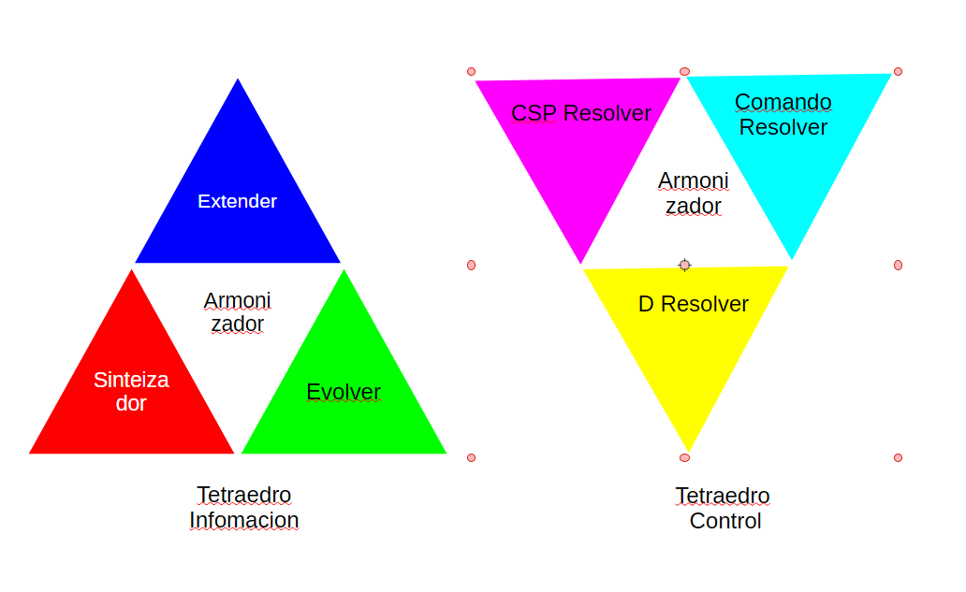

9. Ciclo vital del transcender

9.1 Entendiendo el modelo
Una vez analizado el modelo muchos investigadores llagaran a una conclusión, en cierto modo valida, el modelo Aurora es inviable, por las siguientes razones:
- El sistema carece de un mecanismo de optimización (como el descenso de gradiente), por lo tanto, es un aprendizaje lento
- 117 bits para guardar conocimiento semántico es demasiado limitado
- Explosión combinacional. Alcanzar solución va a requerir un inmenso coste computacional. (muy inferior a los actuales Transformers
Lo cual es completamente cierto, y en cierto modo intencional.
Pero para comprender el modelo en profundidad y poder analizarlo hay que entender los siguientes puntos:
Respecto al mecanismo de optimización, el transcender es mucho mas libre que el Transformers, respecto a que el propio sistema puede descubrir mecanismo óptimo según vaya siendo entrenador y educado. Si, esto resulta, casi increíble, pero para entendernos vamos a analizar el punto 2.
El sistema no opera con puro azar, el sistema es educado por a través de un contexto humano/LLM que van a poder obtener royalties por la inteligencia, el contexto debe transmitir conocimientos y patrones al sistema para que aprenda a encontrar la optimización.
Y esa es la gran diferencia, al diseñar el modelo para aprender a tiempo real el contexto puede guiar el aprendizaje, en la fase inicial de educación, es el usuario quien aporta el conocimiento y guía al sistema, hasta que este alcanza un nivel de autonomía que le permite evolucionar en solitario. En ese momento el contexto habrá migrado/metamorfeado al modelo aurora convirtiéndose en contexto permanente, y un periodo de me memorización mucho más prolongada y actividad permanente.
Y justo es concepto explica también el tema de los tensores diminutos. Por un lado, el sistema opera de una forma inversa a los Transformers, donde el sistema aprender inmediatamente, pero da resultados muy gruesos, que, alcanzando los detalles, en cada emergencia.
Es decir, al principio podría adivinar Groenlandia como, un triángulo, obtuso, de tamaño intra planetario. Para poco a poco definiendo su perímetro y tamaño de forma más y más precisa.
Y, por último, el sistema esta orientado a ser pequeño y especializado, trabajando en red con otros nodos especializados, que permiten alcanzar un super inteligencia precisa.
Es decir, el Transcender esta optimizado, para entrenamiento rápido especializado y guiado por la intuición del experto. Sacrifica la optimización programada, con la intención de que sea el propio sistema el que acabe buscado los mecanismos optimización durante la ejecución del modelo

9.2 Resumen operativo:
El sistema aprende la relación entre los tensores y los va guardado en la pirámide de conocimiento/patrones.
Estos conocimientos son usados para determinar el comportamiento del sistema. Evaluar la dirección, la coherencia y los comandos.
Según el sistema empieza a encontrar conocimiento aplicable el modelo entra en fase inferencia. El contexto va guiando la evolución hasta que el sistema es capaz de decir como evolucionar.
Según el sistema se obtiene más y más conocimiento emergen mecanismos que le permite maximizar su propósito en el medio, dando lugar a un mecanismo evolutivo.

9.3 educación del sistema
Por lo tanto, el sistema opera en forma aprendizaje hasta que sus semillas de operativas de la cara de comando operacional no alcanzan 1 en su dimensión superior.
Para ello el sistema debe ser educado por una inteligencia que le proporcione patrones que permitan que alcanzar ese nivel.
Cuando el sistema alcanza 2 en dicha dimensión, el sistema alcanza la madurez como para poder corregir el entorno. El alumno supera al maestro.

Anexo – Diagrama de clases

classDiagram
class TritValor {
<<enumeration>>
CERO
UNO
DOS
}

class Rol {
<<enumeration>>
ES
FN
FO
}

class Estado {
<<enumeration>>
AMBIGUO
COHERENTE
INCOHERENTE
}

class TritDominio {
+allowed : bitset<3>
}

class Operaciones {
<<enumeration>>
Or3
And3
Consensus3
}

class Comando {
<<enumeration>>
Aprender
Operar
Deducir
}

class Trit {
-dominio : TritDominio
+ApplyEvent(const TritEvento& e) void
+GetDato() optional<TritValor>
+GetDominio() TritDominio
+GetEstado() Estado
}

class TritConRol {
-rol : Rol
-trit : Trit*
+GetRol() Rol
+GetTrit() Trit*
}

class Dimension {
-trits : TritConRol[3]
-ordenador : TritValor
+ApplyEvent(const DimensionEvento& e) void
+GetTritsConRol() TritConRol[3]
+Valido() bool
+Reordenar() void
}

class Reloj {
+Avanzar() void
}

Reloj --|> Dimension

class DimensionConRol {
-dimension : Dimension*
-rol : Rol
+GetRol() Rol
+GetDimension() Dimension*
}

class Vector {
-dimensiones : DimensionConRol[3]
-reloj : Reloj
+GetDimensiones() DimensionConRol&[3]
+ApplyEvent(const VectorEvento& e) void
}

class Trigate {
-A : Trit* # Entrada A
-B : Trit* # Entrada B
-R : Trit* # Resultado
-M : Trit* # Modo lógico
-C : Comando* # Modo operativo
-E : Estado* # Estado operativo
+Cargar() void
+ApplyEvent(TrigateEvent& e) void
+Resolver() void
}

class TrigatePair {
-form : Trigate
-function : Trigate
-E : Estado*
-C : Comando*
+Cargar() void
+ApplyEvent(TrigatePairEvent& e) void
+Resolver() void
}

class Destilador {
-vectorInferior : Vector*
-pares : TrigatePair[3]
-E : Estado*
-C : Comando*
-dimensionesDestiladas : Dimension*[3]
+ApplyEvent(DestiladorEvent& e) void
+Resolver() void
}

class FuncionEmergencia {
-dimensionDestilada : Dimension*
-rol : Rol
-S : Trit* #selector logico
-emergente : Trit* #Resultado de emeregencia
+ApplyEvent(FuncionEmergenciaEvent& e) void
+Resolver() void
-C: Comando *
-E: Estado*
}

class Cara {
-destilador : Destilador*
-emergencias : FuncionEmergencia*[3]
-S : Dimension*
-emergencia : Dimension*
-C : Comando*
-E : Estado*
+ApplyEvent(CaraEvent& e) void
+Resolver() void
+TipoCara() int
}

class Transcender {
-caras : cara*[6]
+ApplyEvent(TipoEvent& e) void
+Resolver() void
}

Licenses

Aurora is licensed under the Apache-2.0 and CC-BY-4.0 licenses. This means that anyone is free to use, modify, and redistribute the model, provided the following conditions are met:
- The original copyright and license notices must be preserved in any modified or redistributed version (Apache-2.0).
- Credit must be given to the original project, Aurora, by clearly mentioning its origin (CC-BY-4.0).
By adopting this licensing approach, we aim to ensure that Aurora remains free, open, and accessible to all. This model encourages innovation and collaboration while protecting the recognition and integrity of the project.

